OPTIMALISASI BADAN PERMUSYAWARATAN DESA MENURUT UNDANG-UNDANG NOMOR
6 TAHUN 2014 TENTANG DESA
(Studi Kasus Desa Motilango Kecamatan Anggrek Kabupaten Gorontalo Utara)

Oleh:
Opin Safar
Nim: H1119135

SKRIPSI
Untuk Memenuhi Persyaratan
Mendapat Gelar Sarjana Hukum



PROGRAM STRATA SATU (S1)
FAKULTAS HUKUM
UNIVERSITAS ICHSAN GORONTALO
2023

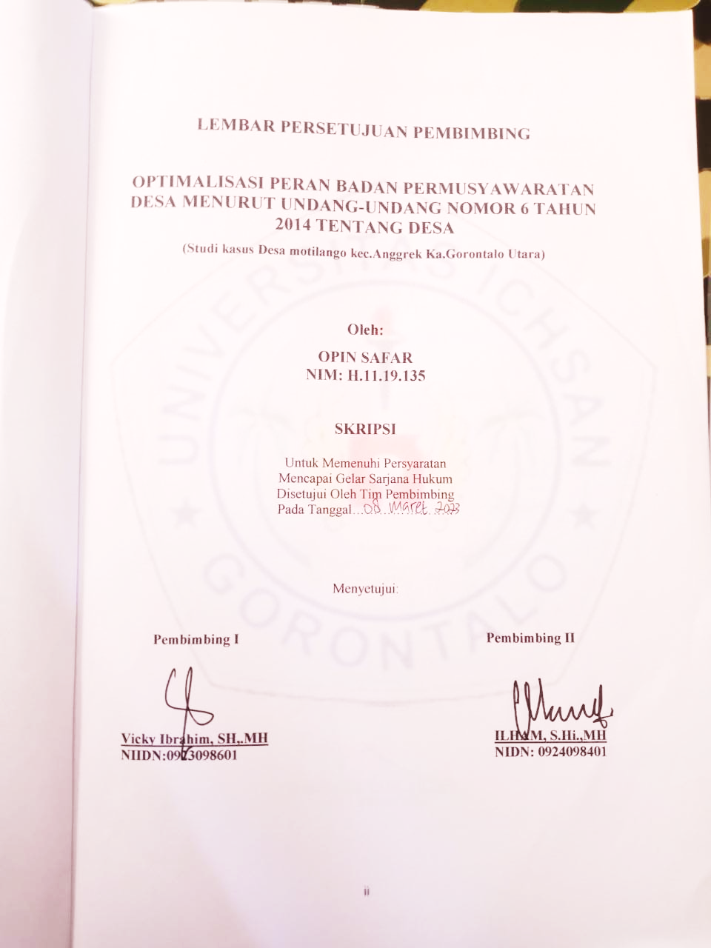

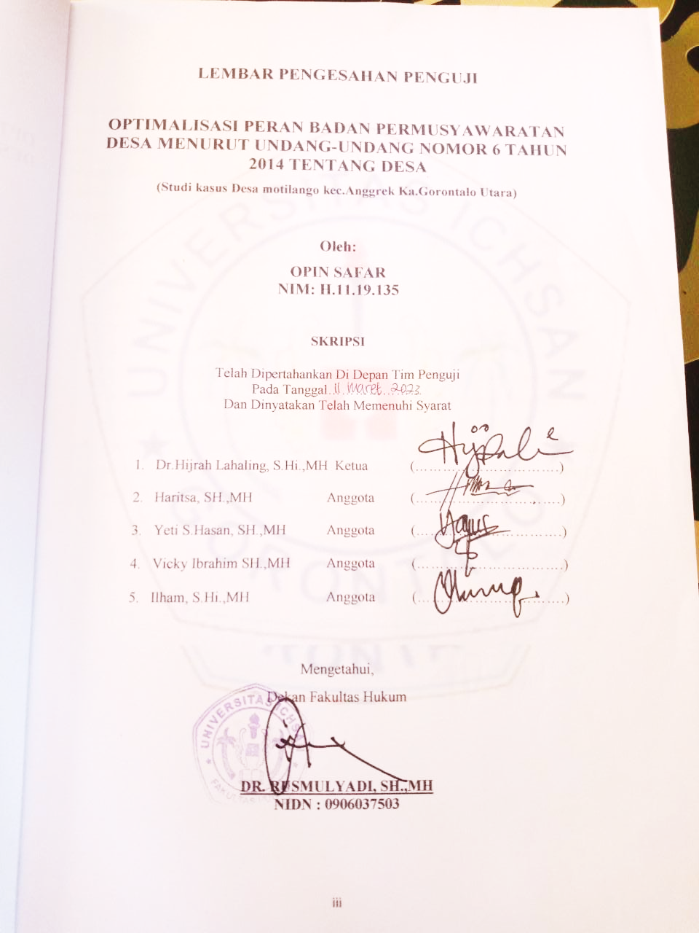

PERNYATAAN

Saya yang bertanda tangan dibawah ini:
Nama : Opin Safar
NIM : H111935
Konsentrasi : Hukum Tata Negara
Program Studi : Ilmu Hukum
Dengan ini menyatakan bahwa:
- Skripsi ini berjudul Optimalisasi Badan Permusyawaratan Desa menurut Undang-undang Nomor 6 Tahun 2014, adalah benar-benar asli merupakan karya sendiri dan belum pernah diajukan untuk mendapat gelar sarjana baik di Universitas Ichan Gorontalo maupun perguruan tinggi lainya
- Skripsi ini murni gagasan rumusan dan penelitian sendiri tanpa bantuan pihak lain kecuali arahan dan saran bimbingan dan penguji pada saat seminar proposal dan ujian skripsi ini
- Dalam Skripsi ini tidak terdapat karya atau pendapat yang telah dipublikasikan orang lain secara terulis dicantumkan sebagai acuan dalam naska dengan disebutkan nama pengarang dan di cantumkan dalam daftar pustaka
- Pernyataan ini di buat dengan sesungguhnya dan apabila kemudian hari terbukti pernyataan yang saya buat tidak benar, maka saya bersedia menerima sanksi akademik yang berupa pencabutan skripsi dan gelar yang saya peroleh di skripsi ini
Gorontalo,11 Maret 2023
Yang membuat Pernyataan
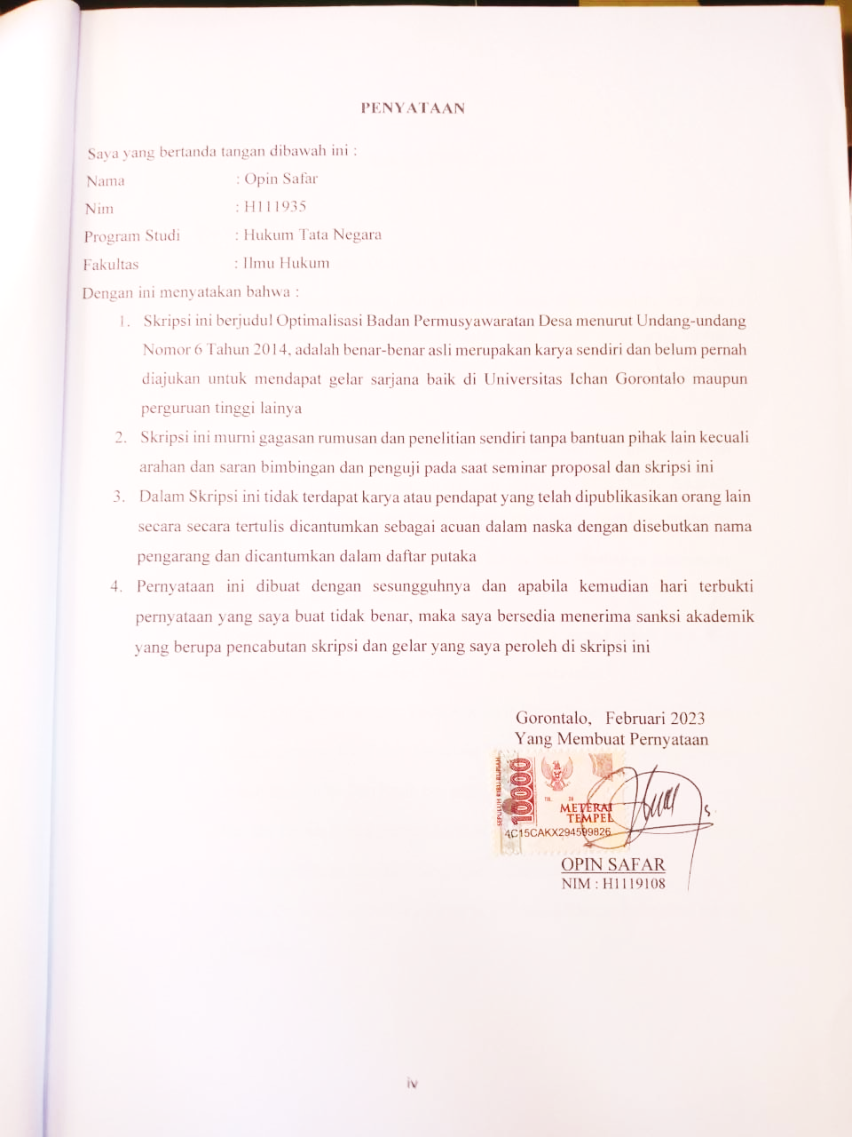

KATA PENGANTAR

Assalamualaikum Wr. Wb
Puji syukur kepada Allah SWT, yang telah memberikan nikmat kesehatan dan keafiatan kepada penulis, sehingga penulis dapat merampungkan penulisan skripsi ini dalam rangka memenuhi salah satu syarat ujian, guna untuk memperoleh gelar Sarjana Strata Satu pada Fakultas Hukum Universitas Ichsan Gorontalo.
Penulisan skripsi ini bertujuan untuk memberikan gambaran dan penjelasan yang menyeluruh dan mendalam mengenai“PERANAN BADAN PERMUSYAWARATAN DESA MENURUT UNDANG-UNDANG NOMOR 6 TAHUN 2014 TENTANG DESA (Studi Kasus Desa Motilango Kecamatan Anggrek Kabupaten Gorontalo Utara)
Ucapan terima kasih penulis sampaikan kepada semua pihak yang telah membantu dalam proses penulisan Skripsiini yang antara lain;
- Kedua Orang Tua penulis, Yaitu Ayahanda Hiyan Syafar Dan Ibunda Ardin Jakaria Selama Ini Telah Mendidik Dan Membesarkan Penulis Dengan Penuh Rasa Cinta Dan Kasih Sayangnya
- Ibu Dr. Juriko Abdul Samad M.Si selaku Ketua Yayasan Pengembangan Ilmu Pengetahuan Dan Teknologi Ichsan Gorontalo;
- Bapak. Dr. Abd. Gaffar La Tjokke, M.Si sebagai Rektor Universitas Ichsan Gorontalo
- Bapak Amiruddin. S.Kom.M.Kom sebagai Wakil Rektor Iuniversitas Ichsan Gorontalo
- Bapak Reyther Biki, SE., M.Si sebagai Wakil Rektor II Universitas Ichsan Gorontalo
- Bapak Dr. Kingdom Makkulawuzar SH,.MH sebagai Wakil Rektor III Universitas Ichsan Gorontalo
- Bapak Dr.Rusmulyadi, S.H.,M.H Sebagai Dekan Fakultas Hukum Universitas Ichsan Gorontalo
- Bapak Saharuddin. SH., MH Sebagai Wakil Dekan I Pada Fakultas Hukum Universitas Ichsan Gorontalo
- Bapak Suardi Rais SH. ,MH Sebagai Wakil Dekan II Pada Fakultas Hukum Universitas Ichsan Gorontalo
- Bapak Jupri SH.,MH Sebagai Wakil Dekan III Pada Fakultas Hukum Universitas Ichsan Gorontalo
- Ibu Dr. Hijrah Lahaling, SHI., MH sebagai Ketua Program StudiIlmu Hukum Fakultas Hukum Universitas Ichsan Gorontalo
- Bapak Vicky Ibrahim, SH, MH. Selaku Pembimbing I yang telah berkenan memberikan tambahan ilmu dan solusi pada setiap permasalahan atas kesulitan dalam penyusuna skripsi ini.
- Bapak Ilham SHI, MH selaku Pembimbing II yang telah bersedia membimbing dan mengarahkan penulis selama menyusun skripsi dan memberikan banyak ilmu serta solusi pada setiap permasalahan atas kesulitan dalam penyusunan skripsi ini.
- Seluruh Staf Dosen Dan Tata Usaha Di Lingkungan Civitas Akademik Fakultas Hukum Universitas Ichsan Gorontalo
- Segenap keluarga Kakak Melky A. Safar dan Adik Gustin Syafar yang telah menyemangati dan membantu penyusunan skripsi ini.
- Teman-teman Fakultas Hukum Kelas Reguler angkatan 2019, semoga kita bisasukses bersama nantinya.
- Teman dekat yang sudah seperti kakak dan orang tua yang tidak henti-hentinya menegur, memberikan nasehat dan juga arahan untuk tetap berproses, penulis ucapkan terima kasih yang tak terhingga.
Semoga bantuan dan dorongan yang penulis terima dari semua pihak, dapat menjadi petunjuk kearah masa depan yang lebih baik, Amin.

Gorontalo, 11 Maret 2023
Peneliti,


Opin Safar
Nim: H1119135
ABSTRAK
OPIN SAFAR. H1119135. OPTIMALISASI BADAN PERMUSYAWARATAN DESA MENURUT UNDANG-UNDANG NOMOR 6 TAHUN 2014 TENTANG DESA (STUDI KASUS DESA MOTILANGO KECAMATAN ANGGREK KABUPATEN GORONTALO UTARA)

Penelitian ini bertujuan untuk mengetahui: (1) faktor-faktor penghambat yang dihadapi Badan Permusyawaratan Desa dalam pelaksanaan pemerintahan di Desa Motilango Kecamatan Anggrek Kabupaten Gorontalo Utara, (2) optimalisasi Badan Permusyawaratn Desa dalam pelaksanaan pemerintahan di Desa Motilango Kecamatan Anggrek Kabupaten Gorontalo Utara menurut Undang-Undang Nomor

6 Tahun 2014 tentang Desa. Penelitian ini menggunakan metode penelitian empiris, atau biasa disebut penelitian lapangan, penelitian melihat tentang fakta- fakta sosial yang terjadi di masyarakat. Hasil penelitian ini menunjukan bahwa: (1) Faktor-faktor yang mempengaruhi optimalisasi Badan Permusyawaratan Desa (BPD) di Motilango Kecamatan Anggrek Kabupaten Gorontalo Utara adalah sumber daya manusia, kinerja Badan Permusyawaratan Desa yang belum memahami regulasi yang ada di desa, dan penjaringan aspirasi masyarakat yang melakukan kosultasi yang belum menghasilkan output kebijakan seperti yang di inginkan oleh masyarakat. (2) Optimalisasi Badan Permusyawaratan Desa di Motilango Kecamatan Anggrek Kabupaten Gorontalo Utara. Berdasarkan hasil penelitian ini direkomendasikan bahwa: (1) Pelaksanaan fungsi Badan Permusyawaratan Desa (BPD) terus lebih ditingkatkan lagi demi tercapainya kesejahteraan masyarakat desa yang merata. (2) Diharapkan Badan Permusyawaratan Desa (BPD) harus benar-benar sebagai lembaga penyerap aspirasi masyarakat. Sehingga pembangunan desa sesuai dengan kebutuhan dari masyarakat desa.

Kata kunci: Optimalisasi, Badan Permusyawaratan Desa, Undang-Undang Desa

ABSTRACT

OPIN SAFAR. H1119135. OPTIMIZATION OF VILLAGE CONSULTATIVE BODY UNDER LAW NUMBER 6 OF 2014 ON VILLAGES (A CASE STUDY AT MOTILANGO VILLAGE, ANGGREK SUBDISTRICT, NORTH GORONTALO DISTRICT)


This research aims to find out: (1) inhibiting factors faced by the Village Consultative Body in the governance at Motilango Village, Anggrek District, North Gorontalo District, (2) optimization of the Village Consultative Body in the governance at Motilango Village, Anggrek Subdistrict, North Gorontalo District under Law Number 6 of 2014 on Villages. This research uses empirical research methods, commonly known as field research, which looks at social facts that occur in society. The results of this research show that: (1) Factors affecting the optimization of the Village Consultative Body at Motilango, Anggrek Subdistrict, North Gorontalo District, are human resources, the performance of the Village Consultative Body that has not understood the regulations in the village, and the screening of community aspirations that conduct consultations that have not produced policy outputs as desired by the community. (2) Optimization of the Village Consultative Body at Motilango, Anggrek Subdistrict, North Gorontalo District. Based on the results of this study, it is recommended that: (1) The implementation of the function of the Village Consultative Body continues to be further improved to achieve equitable welfare of the village community. (2) It is expected that the Village Consultative Body must be an institution that absorbs the aspirations of the community, so village development does follow the needs of the village community.

Keywords: optimization, Village Consultative Body, village law

DAFTAR ISI

Halaman
HALAMAN JUDUL i
HALAMAN PERSETUJUAN PEMBIMBING ii
KATA PENGANTAR............................................................................... iii
DAFTAR ISI............................................................................................... iv
BAB I. PENDAHULUAN
  - Latar Belakang Masalah 1
  - Rumusan Masalah 8
1.3. Tujuan Penelitian 8
1.4. Manfaat Penelitian 9
BAB II. TINJAUAN PUSTAKA
2.1. Definisi Peranan 10
2.2.Badan Permusyawaratan Desa (BPD)...................................... 13
2.2.1. Badan Permusyawaratan Desa berwenang untuk....... 15
2.2.2Fungsi Badan Permusyawaratan Desa ........................... 16
2.2.3.Sejarah Terbentuknya Badan Permusywaratan Desa............... 17
2.3.Pemerintah Desa.......................................................................... 20
2.3.1. Pengertian Desa............................................................... 20
2.3.2. Pengertian Pemerintah Desa........................................... 21
2.4. Teori Pengawasan...................................................................... 22
  - Kerangka Pikir 28
  - Definisi Oprasional.................................................................... 29
BAB III. METODE PENELITIA
  - Jenis Penelitian 30
  - ObjekPenelitian 31
  - Lokasidan Waktu Penelitian 31
  - Populasi dan Sampel 31
  - Jenis Dan SumberData 32
  - Tehnik Pengumpulan Data 33
  - Teknik Analisis Data.............................................................. 34
BAB IV PEMBAHASAN DAN HASIL PENELITIAN
4.1. Deskripsi Umum Tentang Sejarah Desa Motilango
Kecamatan Anggrek Kabupaten Gorontalo Utara……… 33
4.1.1. Sejarah Desa 33
    - Sejarah Pemerintahan Desa.......................................................... 33
    - Badan Permusywaratan Desa Motilango..................................... 35
    - SejarahPembagunanDesa……………………………………... 37
  - Faktor-faktor penghambat Badan Permusyawaratan Desa dalam pelaksanaan Pemerintahan di Desa Motilango Kecamatan Anggrek Kabupaten Gorntalo Utara............. 45
4.2.1. Faktor Sumber Daya Manusia……………………………… 45
4.2.2. Faktor penghambat Kinerja Badan Permusyawaratan Desa… 48
4.2.3. Faktor Kurang Penjaringan Aspirasi Masyarakat..................... 48
4.3. Optmalisasi Badan Permusyawaratan Desa menurut Pasal
54 Undang-Undang Nomor 6 Tahun 2014 tentang Desa..... 50
4.3.1. Optimalisasi Badan Permusyawaratan Desa (BPD)
dalam melakukan Penataan Desa............................................ 50
4.3.2. Optimalisasi Badan Permusyawaratan Desa (BPD)
dalam melakukan perncanaan Desa……………………... 52
4.3.3. Optimalisasi Badan Permusyawaratan Desa dalam
menampung dan menyalurrkan aspirasi masyarakat desa….. 53
BAB V PENUTUP
5.1. Kesimpulan……………………………………………………… 56
5.2.Saran……………………………………………………………... 57
DAFTAR PUSTAKA................................................................................. 60
Lampiran-Lampiran…………………………………………………….. 61

BAB 1
PENDAHULUAN

  - Latar Belakang Masalah
Pasal 1 ayat (1) Undang-Undang Dasar Negara Republik Indonesia Tahun 1945 (UUD NRI 1945) menyatakan: Negara Indonesia adalah negara kesatuan yang berbentuk republik”. Pernyataan ini mulai berlaku sejak ditetapkannya dan diundangkannya Undang-Undang Dasar Negara Republik Indonesia Tahun 1945. Pasal ini menyampaikan pesan bahwa Negara Kesatuan Republik Indonesia didirikan dalam kerangka Negara Kesatuan.
Di Indonesia, para pendiri Negara mendeklarasikan pembentukan Negara tunggal setelah kemerdekaan, mengklaim bahwa semua wilayahnya adalah bagian dari satu Negara, karena dianggap tidak ada wilayah yang terkandung di dalamnya yang merupakan bagian dari wilayah yang merdeka. Atas dasar itu, Negara membentuk daerah atau daerah, yang kemudian diberikan kekuasaan atau kewenangan oleh pemerintah pusat untuk mengurus berbagai kepentingan rakyatnya, dengan anggapan bahwa negara adalah sumber kekuasaannya.
Berdasarkan identifikasi bentuk Negara kesatuan, Indonesia merupakan Negara kesatuan yang menganut sistem pemerintahan desentralisasi.
Perubahan Undang-Undang Dasar Negara Republik Indonesia Tahun 1945 menjabarkan konsep otonomi daerah di Indonesia, yaitu Pasal 18, 18A dan 18B Bab VI tentang Pemerintah Daerah. Pasal 18 Undang-Undang Dasar Negara Republik Indonesia Tahun 1945 mengatur tentang kehendak (streek and locale rechtgemeenschappen) tentang otonomi daerah dan daerah otonom berdasarkan asas pemisahan kekuasaan. Otonomi daerah merupakan sarana untuk mewujudkan proses demokratisasi pemerintahan daerah. Di sini, masyarakat berpartisipasi dalam pengelolaan pemerintahan dan mengurus rumah tangganya sendiri, berdasarkan otonomi daerah dengan pemerintahan yang terdesentralisasi. Suatu daerah yang otonom dibentuk melalui elemen substansi (norma) hukum yang mempunyai kebijakan otonom.
Pasal 18A Undang-Undang Dasar Negara Republik Indonesia Tahun 1945 mengatur bahwa hubungan kekuasaan antara pemerintah pusat dan pemerintah provinsi, kabupaten, dan kota atau antarprovinsi, kabupaten, dan kota diatur dengan undang-undang, dengan memperhatikan kekhususan dan keragaman kabupaten. Selain itu, hubungan keuangan antara pemerintah pusat dan pemerintah daerah, pelayanan publik, pemanfaatan sumber daya alam, dan sumber daya lainnya diatur dan dilaksanakan secara adil dan terkoordinasi sesuai dengan undang-undang.
Demikian pula Pasal 18 B Undang-Undang Dasar Negara Republik Indonesia Tahun 1945 menyatakan bahwa negara mengakui dan menghormati satuan-satuan pemerintah daerah yang bersifat khusus atau khusus yang ditentukan dengan undang-undang. Negara juga mengakui dan menghormati kesatuan-kesatuan masyarakat hukum adat beserta hak-hak tradisionalnya, sepanjang masih ada dan sesuai dengan prinsip-prinsip pembangunan sosial dan kesatuan hukum nasional Negara Kesatuan Republik Indonesia.
Berdasarkan konsep pemerintahan sendiri, bahkan dalam bentuk Negara tunggal, terdapat mekanisme yang memungkinkan tumbuh dan berkembangnya keragaman antar daerah di seluruh tanah air. Kekayaan alam dan budaya antar daerah tidak boleh disatukan dalam satu kesatuan struktur negara Republik Indonesia. Dengan kata lain, Negara Kesatuan Republik Indonesia dimaksudkan untuk menjamin otonomi yang seluas-luasnya bagi pembangunan daerah-daerah sesuai dengan potensi dan kekayaannya masing-masing, dengan dorongan, dukungan dan bantuan dari pemerintah pusat.
Pasal 54 Undang-Undang Nomor 6 Tahun 2016 tentang Desa menjelaskan bahwa musyawarah desa adalah musyawarah desa yang melibatkan anggota Badan Permusyawaratan Desa (BPD), pemerintah desa dan anggota masyarakat desa untuk membahas hal-hal strategis dalam penataan dan perancaan desa.
Dalam penyelenggaraan pemerintahan desa, pemerintah desa merupakan penggerak masyarakat untuk ikut serta dalam pembangunan badan desa dan penyelenggaraan pemerintahan desa, sehingga setiap keputusan hanya dapat diambil setelah musyawarah mufakat untuk mencapai keputusan bersama.
Sebagai subjek pembangunan, tentunya masyarakat harus dilibatkan dalam menentukan perencanaan pembangunan yang sesuai dengan kebutuhan obyektif masyarakat. Dalam arti perencanaan pembangunan yang direncanakan dapat secara langsung menjawab kebutuhan masyarakat, sehingga program perencanaan pembangunan pedesaan yang dicanangkan dapat berpartisipasi di dalamnya seoptimal mungkin.
Gagasan pembangunan harus didasarkan pada kepentingan masyarakat dalam memenuhi kebutuhannya yang mendukung pembangunan negara. Gagasan-gagasan pembangunan pedesaan ini akan menjadi bahan pertimbangan Badan Permusyawaratan Desa (BPD) dan akan disepakati bersama dalam musyawarah pembangunan pedesaan sehingga dapat direncanakan dengan baik antara pemerintah dan masyarakat. Pada akhirnya, ini akan menumbuhkan inisiatif dan swadaya masyarakat, dan berpartisipasi aktif dalam pelaksanaan pembangunan pedesaan selanjutnya.
Oleh karena itu, perencanaan pembangunan desa akan dilaksanakan pada musyawarah pembangunan desa antara pemerintah. Dalam hal ini pemerintah desa dan Badan Pemusyawaratan Desa (BPD) berfungsi untuk menampung dan menyalurkan aspirasi masyarakat dalam memenuhi kebutuhan hidup dan penghidupannya. Oleh karena itu yang menjadi persoalan dalam hal ini apakah Badan Pemusyawaratan Desa telah benarbenar melaksanakan tugas pokok dan fungsinya dalam perencanaan pembangunan desa sesuai dengan yang diamanatkan oleh undang-undang, ataukah ada faktor-faktor lain yang menunjang perencanaan pembangunan desa.
Dari hasil wawancara dengan Sekertaris Desa MotilangoKecamatan Anggrek Kabupaten Gorontalo Utara IbuRisnawati Daud,bahwa Badan Permusyawaratan Desa masih belum optimal dalam menjalankan fungsinya. Gejala ini muncul dari hasil observasi di Desa Motilango, Kecamatan Anggrek, Kabupaten Gorontalo Utara.
Sebagaimana kita ketahui bersama, sebagai lembaga demokrasi tingkat desa, dengan melihat Pasal 61 Undang-Undang Desa Nomor 6 Tahun 2014, lembaga permusyawaratan tingkat desa mempunyai hak sebagai berikut:
- Mengawasi dan meminta keterangan tentang penyelenggaran pemerintahan desa pada Pemerintah Desa
- Memberikan pendapat dalam penyelenggaraan pemerintah desa, pelaksanaan pembangunan desa, pembinaan pada kemasyrakatan desa dan pemberdayaan desa
- Mendapat biaya oprasional pelaksanaan tugas dan fungsinya dari anggaran pendapatan dan belanja desa.
Terkait dengan optimalisasis Badan Permusyawaratan Desa yang kurang optimalisasi, penulis mengidentifikasi masalah berikut. :
- Organisasi itu lemah. Sebagai institusi, Badan Permusyawaratan Desa tidak dikelola melalui mekanisme yang terorganisir dengan baik. Dari pengamatan yang paling sederhana, hampir tidak ada pola tentang struktur organisasi Badan Permusyawratan Desa. Pada tataran yang lebih substantif, Badan Permusyawaratan Desa kurang terlihat dalam mengorganisir anggotanya, sehingga anggota Badan Permusyawratan Desa terkesan bekerja asal-asalan. Dari seluruh anggota Badan Permusyawaratan Desa yang ada, biasanya hanya beberapa anggota Badan Permusywartan Desa yang aktif. Bahkan ada Badan Permusywaratan Desa yang aktif hanya dengan ketua
- Selain masalah organisasi, lemahnya fungsi Badan Permusyawartan Desa juga disebabkan karena secara kelembagaan Badan Permusyawaratn Desa tidak didukung oleh staf yang mengelola sekretariat. Minimnya staf dan sekretariat menyebabkan buruknya pengelolaan Badan Permusyawaratan desa sebagai lembaga. Hal ini sangat kontras dengan pemerintah desa yang memiliki struktur kelembagaan yang jelas, termasuk dukungan personel dan kesekretariatan.Pengesahan Permendagri Nomor 20 Tahun 2015 Nomor 84 “Struktur Organisasi dan Tata Kerja Pemerintah Desa” secara jelas mengatur tentang rencana struktur pemerintahan desa.Pemerintahan desa diketuai oleh sekretaris desa yang bertanggung jawab membawahi pnanggung jawab berbagai urusan.
- Hak anggota Badan Permusywaratan Desa tidak jelas. Isu yang diangkat dalam penelitian ini juga termasuk yang terkait dengan hak-hak anggota Badan Purmusywaratan Desa.
Disebutkan bahwa hak yang diberikan kepada anggota Badan Permusyawaratan Desa jauh dari hak yang diberikan kepada kepala desa. Meskipun dalam praktiknya banyak hak yang seharusnya diberikan kepada Badan Permusyawratan Desa, namun dalam praktiknya hak tersebut tidak sepenuhnya diterima. Peraturan Pemerintah Nomor 43 Tahun 2014, Pasal 78 sebagaimana telah diubah dengan Peraturan Pemerintah Nomor 47 Tahun 2015 (PP Desa), mengatur bahwa pimpinan dan anggota BPD berhak atas tunjangan dan tunjangan lainnya dalam rangka pelaksanaan tugas dan fungsinya. ketentuan perundang-undangan, biaya operasional.(4).Kapasitas pribadi minimal. Secara individu, anggota Badan Permusyawaratan Desa tampaknya kurang memiliki kemampuan yang memadai terkait langsung dengan fungsinya. Misalnya, ketika menjadi pembicara untuk proyek Perdes, anggota Badan Permusyawaratan Desa harus memiliki keterampilan legal drafting.
Namun pada kenyataannya hampir dapat dipastikan bahwa sebagian besar anggota Badan Permusyawaratan Desa tidak memiliki keterampilan ini. Jadi proyek Peraturan desa sebagian besar berasal dari kepala desa. Berkenaan dengan pengawasan perangkat desa, banyak anggota Badan Permusyawaratan Desa yang belum memahami konsep pengawasan yang sebenarnya, sehingga yang dilaksanakan hanya pengawasan parsial, yaitu sebatas pengawasan pembangunan fisik. Di tingkat paling dasar, banyak juga anggota Badan Permusyawaratan Desa yang kurang pandai berkomunikasi. Dan sebagai penyalur aspirasi masyarakat, anggota Badan Permusyawaratan Desa harus memiliki kemampuan komunikasi yang baik, bahkan sampai mempengaruhi orang lain.
Keberadaan Badan Permusyawaratan Desa sebagai pelaksana demokrasi di lingkungan desa yang merupakan representasi masyarakat desa mengharuskan Badan Permusyawaratan Desa menyatu dengan masyarakat, mampu menggali atau mengangkat dan menyampaikan aspirasi masyarakat baik dalam pembangunan dan dalam penyelenggaraan pemerintahan desa. Sesuai dengan Pasal 55 Undang-Undang Nomor 6 Tahun 2014 tentang Desa dijelaskan bahwa Badan Permusyawaratan Desa mempunyai fungsi:
- Membahas dan menyepakati Rancangan Peraturan Desa dengan Kepala Desa;
- Menampung dan menyalurkan aspirasi masyarakat Desa; dan
- Mengawasi kinerja Kepala Desa.
Dari hasil penjelasan diatas, calon peneliti tertarik melakukan penelitian mengenai, “Optimalisasi Badan Permusyawaratan Desa Menurut Pasal 55 Undang-Undang Nomor 6 Tahun 2014 Tentang Desa. Di desa Motilango Kecamatan Anggrek Kabupaten Gorontalo Utara.
  - Rumusan Masalah
Berdasarkan latar belakang di atas calon peneliti merumuskan penelitian ini sebagai berikut:
- Bagaimanakah faktor-faktor penghambat Badan Permusyawaratan Desa dalam pelaksanaan Pemerintahan di Desa Motilango Kecamatan Anggrek Kabupaten Gorntalo Utara?
- Bagaimanakah OptimalisasiBadan Permusyawaratan Desa menurut Pasal 54 Undang-Undang Nomor 6 Tahun 2014 tentang Desa?
  - Tujuan Penelitian
Adapun yang menjadi tujuan penelitian ini ialah sebagai berikut:
- Untuk mengetahui faktor-faktor penghambat yang dihadapi Badan Permusyawaratan Desa dalam pelaksanaan Pemerintahan di desa Motilango Kecamatan Anggrek Kabupaten Gorontalo Utara.
- Untuk mengetahui mengenai tentang Optimalisasi Badan Permusyawaratn Desa dalam pelaksanaan pemerintahan di desa Motilango Kecamatan Anggrek Kabupaten Gorontalo Utara menurut Undang-Undang Nomor 6 Tahun 2014 tentang Desa.
  - Manfaat Penelitian
Adapun manfaat dari penelitian ini ialah sebagai berikut :
- Secara teoritis diharapkan penelitian ini bisa menjadi bahan referensi dan memberikan sumbangan konseptual baik bagi para mahasiswa maupun pemerintah terkhusus pemerintah desa
- Secara praktis sebagai bahan masukan dan evaluasi kepada Badan Permusyawaratan Desa, Desa Motilango Kecamatan Anggrek Kabupaten Gorontalo Utara

BAB II
TINJAUAN PUSTAKA

  - Definisi Tentang Optimalisasi
Menurut Kamus Besar Bahasa Indonesia Optimalisasi adalah berasal dari kata dasar optimal yang berarti terbaik, tertinggi, paling menguntungkan, menjadikan paling baik, menjadikan paling tinggi, pengoptimalan proses, cara, perbuatan mengoptimalkan (menjadikan paling baik, paling tinggi, dan sebagainya) sehingga optimalisasi adalah suatu tindakan, proses, atau metodologi untuk membuat sesuatu (sebagai sebuah desain, sistem, atau keputusan) menjadi lebih/sepenuhnya sempurna, fungsional, atau lebih efektif.
  - Badan Permusyawaratan Desa (BPD)
Sejak diundangkannya Undang-Undang Nomor 6 Tahun 2014, Badan Permusyawaratan Desa (BPD) merupakan lembaga yang mewujudkan demokrasi dalam penyelenggaraan pemerintahan desa. Komite desa dapat disebut juga dengan lembaga legislatif tingkat desa, yang memiliki tiga fungsi: legislasi, pengelolaan dan pengendalian, dan penganggaran, yang sangat menentukan arah pembangunan desa.
Salah satu alasan dari ketiga peranan tersebut adalah mengapa Badan Permusyawaratan Desa (BPD) dibentuk. Peranan Badan Permusyawaratan Desa (BPD) adalah melakukan pengawasan terhadap penyelenggaraan pemerintahan desa yang dipimpin oleh kepala desa, menetapkan bersama-sama dengan kepala desa dan dilaksanakan oleh pemerintah desa.
Soekanto mendefinisikan pranata sosial yang bertujuan untuk mencapai status dasar manusia, pada dasarnya mempunyai fungsi sebagai berikut:
- Menginstruksikan anggota masyarakat tentang bagaimana bertindak atau sendiri ketika berhadapan dengan isu-isu sosial yang memenuhi kebutuhan masyarakat.
- Menjaga keutuhan masyarakat.
- Memberikan bimbingan kepada masyarakat untuk membangun sistem kontrol sosial atau sistem pemantauan perilaku anggota masyarakat.
Badan Permusyawaratan Desa (BPD) merupakan lembaga yang sederajat dengan kepala desa, dan merupakan mitra kepala desa dalam penyelenggaraan pemerintahan desa. Temuan ini sejalan dengan Widjaya (2005) yang berpendapat bahwa badan permusyawaratan desa adalah lembaga pemerintah desa yang berperan memperkuat pelaksanaan pemerintahan desa dan mendorong terselenggaranya demokrasi pancasila di desa.
Undang-Undang Nomor 6 Tahun 2014 tentang Desa dan Peraturan Pemerintah Nomor 43 Tahun 2014 memberikan perlindungan hukum yang jelas sehingga Badan Permusyawaratan Desa (BPD) tidak ragu-ragu dalam menjalankan tugasnya sebagai Kepala Desa. Sedangkan menurut Sukriono (Agustus 2013), Badan Permusyawaratan Desa (BPD) adalah badan pengambil keputusan yang membawahi kebijakan desa.
Berikut kewenangan Badan Permusyawaratan Desa (BPD) berdasarkan Undang-Undang Nomor 6 Tahun 2014 tentang Desa:
2.2.1. Badan Permusyawaratan Desa (BPD) berwenang untuk:
- Mendiskusikan rancangan peraturan desa dengan perangkat desa.
- Pengawasan terhadap pelaksanaan tata cara dewan desa dan perangkat desa
- Mengusulkan pengangkatan dan pemberhentian perangkat desa
- Menetapkan ketua komune panitia pemilihan
- Menemukan, menerima, mengumpulkan, merumuskan dan menyalurkan aspirasi masyarakat
- Menyusun peraturan Badan Permusyawaratan Desa (BPD)
    - Anggota Badan Permusyawaratan Desa (BPD) berhak:
- Meminta informasi dan pendapat pemerintah kota
- menyampaikan rancangan peraturan desa
- Mengajukan pertanyaan
- Kirim saran dan umpan balik Anda
- Pilih dan pilih
- Dapatkan tunjangan
Anggota Badan Permusyawaratan Desa (BPD) adalah wakil dari penduduk desa tertentu dan atas dasar keterwakilan daerah yang ditentukan secara musyawarah dan mufakat, anggota kelurahan lainnya Masa jabatan anggota Badan Permusyawaratan Desa (BPD) ) adalah 6 (enam) tahun dan dapat diangkat kembali/diusulkan kembali untuk 1 (satu) kali masa jabatan berikutnya. Jumlah anggota Badan Permusyawaratan Desa (BPD) ditentukan dengan angka ganjil. Paling sedikit 5 (lima) orang dan paling banyak 11 (sebelas) orang, dengan memperhatikan luas wilayah, jumlah penduduk, dan kemampuan keuangan desa.
Pengangkatan anggota Badan Permusyawaratan Desa (BPD) ditetapkan dengan Keputusan Bupati/Walikota, sebelum menjabat, anggota Badan Permusyawaratan Desa (BPD) bersama-sama bersumpah/berjanji di hadapan masyarakat dan dipimpin oleh Bupati. / walikota.
Badan Musyawarah Desa merupakan mitra kepala desa dalam melaksanakan tugas dan wewenangnya. Anggota Badan Permusyawaratan Desa merupakan wakil dari penduduk desa berdasarkan keterwakilan daerah, dan kependudukannya dilakukan secara demokratis.
Badan Permusyawaratan Desa juga merupakan lembaga demokrasi, diyakini mampu melembagakan nilai-nilai demokrasi yang sudah ada dalam masyarakat desa.
    - Fungsi Badan Permusyawaratan Desa (BPD
Peran Badan Permusyawaratan Desa (BPD) adalah mendefinisikan peraturan perundang-undangan pedesaan sebagai ekspresi dari peran pengaturan Badan Permusyawaratan Desa (BPD) sebagai sektor publik. dimana saran berasal dari aspirasi masyarakat. Rancangan peraturan pedesaan, yang bersama-sama dengan pemerintahan sendiri pedesaan, disebut sebagai peraturan pedesaan.
Peresmian anggota Badan Permusyawaratan Desa (BPD) ditetapkan dengan Keputusan Bupati/Walikota, sebelum memangku jabatannya, anggota Badan Permusyawaratan Desa (BPD) mengucap sumpah/janji secara bersama-sama dihadapan masyarakat dan dipandu oleh Bupati/Walikota.
Dalam hal ini, Badan Permusyawaratan Desa (BPD) sebagai badan pengawas berkewajiban melakukan pengawasan terhadap pelaksanaan peraturan desa dan anggaran pendapatan dan belanja desa (APBDes). Tanggung jawab dan peran tersebut diwujudkan dalam proses perumusan peraturan desa untuk keinginan masyarakat, dan hubungan yang harmonis antara Badan Permusyawaratan Desa (BPD) dan kepala desa harus dapat bersama-sama merumuskan peraturan desa. Hal ini sesuai dengan temuan, bahwa hubungan antara kepala desa dengan Badan Permusyawaratan Desa didasarkan pada prinsip checks and balances.
Selain itu, Badan Permusyawaratan Desa (BPD) juga berkewajiban membantu memperlancar pelaksanaan tanggung jawab kepala desa. Mempertimbangkan kedudukan Badan Permusyawatan Desa dan Kepala Desa yang setara, seharusnya Badan Permusyawaratan Desa tidak saling menjatuhkan, tetapi harus mampu meningkatkan pelaksanaan koordinasi untuk mencapai kerjasama yang baik proses perumusan kebijakan desa.
    - Sejarah Terbentuknya Badan Permusywaratan Desa
- Badan Permusyawaran Desa Berdasarkan Undang-Undang 22 tahun 1999
Dengan adanya Undang-Undang Nomor 22 Tahun 1999 tentang Pemerintahan Daerah, muncul lembaga baru di tingkat desa dalam pemeliharaan nilai-nilai demokrasi di tingkat desa. Artinya, munculnya badan permusywaratan desa yang disebut dengan (BPD) atau yang disebut dengan Badan Permusyawaratan Desa yang fungsinya melindungi adat, merumuskan peraturan desa, menampung dan membimbing aspirasi masyarakat, serta mengawasi penyelenggaraan desa. pemerintah. Badan Permusyawaratan Desa dibentuk untuk memperkuat pemerintahan desa sehingga dapat menggerakkan masyarakat untuk berpartisipasi dalam pembangunan dan mendemokratisasi masyarakat tingkat desa. Pasal 74 Undang-Undang Nomor 22 Tahun 1999 tentang Pemerintahan Daerah menyatakan: “Pemerintah desa dibentuk di desa, Badan Permusyawaratan Desa adalah pemerintah desa secara hukum disebut badan perwakilan desa.
Otonomi desa berarti desa memiliki kekuasaan untuk mengatur dan mengurus masyarakat setempat berdasarkan hak asal usul dan nilai-nilai sosial budaya masyarakat setempat, tetapi harus dilaksanakan dalam perspektif administrasi modern agar dapat dipahami bahwa desa memiliki batas-batas hukumnya sendiri, memiliki kekuasaan untuk mengatur dan mengurus kepentingan masyarakat setempat, dengan memperhatikan nilai-nilai sosial budaya dan hak asal usul.
2) Badan Permusyawaratan Desa berdasarkan Undang-Undang No 32 Tahun 2004
Dalam proses penyelenggaraan negara di Negara Kesatuan Republik Indonesia, desa telah mengalami perkembangan sebagai lembaga pemerintahan terendah dan paling dekat dengan masyarakat, sehingga perlu dilindungi dan dibina lebih kuat, lebih maju dan lebih demokratis agar dapat tertib. . Membentuk pemerintahan yang kokoh dalam penyelenggaraan pemerintahan dan pembangunan desa menuju masyarakat yang adil dan merata, sejahtera dan sejahtera.
Dalam Undang-Undang Nomor 32 Tahun 2004 tentang Pemerintahan Daerah, tidak disebutkan apa yang dimaksud dengan Badan Permusyawaratan Desa (BPD). Namun, BPD dikatakan sebagai bagian integral dari pengelolaan desa. Fungsi BPD adalah bekerja sama dengan kepala desa untuk mengembangkan peraturan desa untuk menampung dan membimbing aspirasi masyarakat. Untuk fungsi ini, BPD memiliki izin, yaitu:
- Mendiskusikan rancangan peraturan desa dengan kepala desa
- Mengawasi pelaksanaan peraturan desa dan peraturan kepala desa
- Mengusulkan pengangkatan dan pemberhentian kepala desa
- Membentuk pemilihan kepala desa.
- Badan Permusyawaratan Desa Menurut Undang-Undang Nomor Tahun 2014 Tentang Desa
Menurut Undang-Undang Nomor 6 Tahun 2014 tentang Desa, Badan Permusyawaratan Desa (BPD) adalah badan permusyawaratan desa yang ikut serta dalam pembahasan dan kesepakatan berbagai bentuk kebijakan desa dalam pengelolaan desa. Artinya BPD sebagai mitra pemerintah desa menyelenggarakan pemerintahan desa.
Dari penjelasan di atas terlihat bahwa BPD tidak hanya sebagai mitra pemerintah desa, tetapi juga hadir sebagai unsur penyelenggara pemerintahan desa. Peran BPD sangat vital dalam merumuskan peraturan desa dan menampung, membawa dan membimbing aspirasi masyarakat, sehingga tujuan pembangunan desa tepat dan aturan yang ditetapkan oleh pemerintah desa adalah untuk kepentingan masyarakat. . Selain itu, BPD merupakan bentuk pelestarian demokratisasi di tingkat desa yang harus dilestarikan dan dijaga agar tetap mandiri dan bebas dari pengaruh kelompok kepentingan yang dapat merusak dan merugikannya.
Oleh karena itu, pembentukan Badan Permusyawaratan Desa dimaksudkan untuk melibatkan masyarakat secara aktif sehingga diharapkan masyarakat dapat berpartisipasi dalam proses demokrasi di tingkat desa, khususnya dalam pengambilan keputusan dan pengambilan keputusan di tingkat desa. Selain itu, masyarakat terlibat aktif dalam pelaksanaan pembangunan dan pemerintahan desa.
Kedudukan Badan Permusyawaratan Desa dalam Undang-Undang Nomor 22 Tahun 1999 sebagai lembaga perwakilan di tingkat desa, sedangkan Undang-Undang Nomor 32 Tahun 2004 tidak menjelaskan pengertian Badan Permusyawaratan Desa, tetapi dinyatakan sebagai unsur penyelenggara pemerintahan desa, hal yang sama yang diatur dalam Undang-Undang 6 tahun 2014 tentang desa.
  - Pemerintah Desa
    - Pengertian Desa
Pengertian desa telah diatur dalam Pasal 1 ayat (1) Undang-Undang Nomor 6 Tahun 2014 bahwa desa dan desa adat atau yang disebut dengan nama lain, yang selanjutnya disebut desa, adalah kesatuan masyarakat hukum yang memiliki batas wilayah yang berwenang untuk mengatur dan mengurus urusan pemerintahan, kepentingan masyarakat setempat yang didasarkan pada masyarakat. prakarsa, hak asal usul, dan/atau hak tradisional yang diakui dan dihormati dalam sistem Negara Kesatuan Republik Indonesia.
    - Pengertian Pemerintah Desa
Menurut Undang-Undang Nomor 6 Tahun 2014 tentang Desa, pemerintahan desa adalah penyelenggaraan urusan pemerintahan dan kepentingan masyarakat setempat dalam satu kesatuan sistem pemerintahan Negara Kesatuan Republik Indonesia.
Dalam penjelasan umum Undang-Undang Nomor 32 Tahun 2004 tentang Pemerintahan Daerah berkaitan dengan butir (10) Desa, dikatakan, Desa bersasarkan Undang-Undang ini ialah desa atau yang disebut dengan nama lain, selanjutnya disebut desaialah kesatuan masyarakat hukum yang memiliki batas-batas wilayah yuridiksi.
Widjaja mengadvokasi konsep desa sebagai kesatuan masyarakat yang sah dengan struktur asli berdasarkan hak asal usul khusus, di mana prinsip-prinsip dasar pemerintahan desa adalah keragaman, partisipasi, otonomi sejati, demokratisasi dan pemberdayaan masyarakat. Singkatnya, pemerintah desa adalah lembaga yangmengurus masyarakat desa dan bertujuan untuk memfasilitasi berbagai urusan masyarakat desa.
2.4 Teori Pengawasan
2.4.1. Pengertian Pengawasan
Ketika kita berbicara tentang pengawasan, kita biasanya berarti salah satu fungsi dasar manajemen, yang disebut kontrol dalam bahasa Inggris.
Sebagai contoh apa yang dimaksud dengan pengawasan dalam Instruksi Presiden Nomor 15 Tahun 1983 tentang pedoman pelaksanaan pengawasan, fungsi pengawasan memiliki dua persamaan, yaitu pengawasan dan pengadilan. Menurut Sujatmo, supervisi adalah segala upaya atau kegiatan untuk mengetahui atau menilai kenyataan yang sebenarnya mengenai pelaksanaan tugas atau kegiatan sebagaimana mestinya..
Pengawasan adalah keseluruhan upaya untuk mengamati pelaksanaan kegiatan operasional guna memastikan bahwa kegiatan tersebut sesuai dengan rencana yang telah ditetapkan sebelumnya. sebelumnya. Selanjutnya, pengawasan diartikan sebagai suatu proses dalam menentukan ukuran kinerja dan mengambil tindakan yang dapat mendukung tercapainya hasil yang diharapkan sesuai dengan yang ditetapkan tersebut.
Sedangkan menurut hukum adminidrasi negara, pengawasan diartikan sebagai suatu proses kegiatan yang membandingkan apa yang telah dilakukan, dilaksanakan atau dilakukan dengan apa yang dikehendaki, direncanakan atau ditugaskan. Hasil pemantauan ini harus dapat menunjukkan sejauh mana terdapat kecocokan dan ketidaksesuaian serta menemukan penyebab ketidaksesuaian. Aspek penting dalam membangun manajemen pemerintahan publik yang bercirikan good governance adalah pengawasan agar fungsi pemerintahan tetap berjalan sebagaimana mestinya. Dalam konteks ini, pengawasan menjadi sama pentingnya dengan pelaksanaan tata pemerintahan yang baik.
    - Jenis Pengawasan
Jenis pengawasan yang dilakukan untuk mengawasi proses operasi adalah: Pengendalian internal dan eksternal
a.Pengendalian internal dan eksternal
Pengendalian internal adalah pengawasan yang dilakukan oleh orang atau badan dalam unit organisasi yang sesuai. Bentuk pengawasan ini dapat dilakukan melalui pengawasan pengawasan langsung atau pengawasan tertanam atau pengawasan yang rutin dilakukan oleh Inspektorat Jenderal di setiap kementerian dan Inspektorat Daerah untuk setiap daerah di Indonesia dengan menempatkannya di bawah pengawasan Kementerian Dalam Negeri.
Pengawasan eksternal adalah pemeriksaan yang dilakukan oleh unit pengawasan yang berada di luar unit organisasi yang diawasi.
b. Pengawasan Preventif dan Represif
Pemantauan preventif lebih pada pemantauan suatu kegiatan sebelum terjadi untuk mencegah penyimpangan. Biasanya pengawasan seperti ini dilakukan oleh pemerintah untuk menghindari adanya penyimpangan dalam penyelenggaraan keuangan negara yang akan membawa kerugian negara yang lebih besar. Di sisi lain, pengawasan ini juga agar sistem pelaksanaan anggaran dapat berjalan sebagaimana mestinya. Pengawasan preventif lebih bermanfaat dan bermakna jika dilakukan oleh atasan langsung, sehingga kemungkinan penyimpangan dapat dideteksi secara dini.
Sedangkan pengawasan represif adalah pengawasan terhadap suatu kegiatan setelah dilakukan. Pengawasan model biasanya dilakukan pada akhir tahun anggaran, setelah itu anggaran yang telah ditetapkan diserahkan ke laporan. Setelah itu, lakukan inspeksi dan pengawasan untuk mengidentifikasi kemungkinanterjadinya penyimpangan.
C. Pengawasan aktif dan pasif
Pengawasan ketat (aktif) diberikan sebagai bentuk pengawasan di lokasi acara yang bersangkutan. Hal ini berbeda dengan pengawasan jarak jauh (pasif), yang diatur melalui penelitian dan pengujian surat pertanggungjawaban serta bukti pemasukan dan pengeluaran. Di sisi lain, pengawasan pemeriksaan keaslian formal (rechmatigheid) berbasis hak adalah pemeriksaan bahwa pengeluaran sesuai, belum kedaluwarsa, dan hak adalah asli. Sedangkan hak berdasarkan pemeriksaan substantif tujuan pengeluaran (doelmatigheid) adalah pemeriksaan apakah pengeluaran itu sesuai dengan prinsip ekonomi, yaitu pengeluaran itu diperlukan dan beban biaya serendah mungkin.
Pengawasan kebenaran formil (rechmatigheid) dalam hal hak dan pemeriksaan kebenaran materiil (doelmatigheid) tentang tujuan pengeluaran. Dalam hal penyelenggaraan negara, tujuan pengawasan adalah untuk menghindari korupsi, penyelewengan dan pemborosan anggaran negara terhadap instansi atau pegawai negeri. Dengan pelaksanaan pemantauan ini, diharapkan pengelolaan dan akuntabilitas anggaran dan kebijakan nasional dapat berjalan sesuai rencana. Jenis dan isi pengawasan dilakukan sesuai dengan atau sesuai dengan ketentuan undang-undang, dan pengawasan tidak berlaku atau berlaku untuk hal-hal yang tidak ditentukan oleh undang-undang atau tidak mempunyai dasar. Melihat pengertian pengawasan, dapat diturunkan beberapa unsur, yaitu:
- Adanya supremasi hukum sebagai dasar pengawasan
- Adanya badan pengawas
- Mengamati perilaku
- Ada objek untuk dipantau.
2.4.3. Sistem Pengawasan
Sistem pengawasan yang efektif harus memenuhi beberapa prinsip pengawasan, yaitu adanya rencana khusus dan pemberian instruksi dan wewenang kepada bawahan. Rencana merupakan standar atau ukuran pekerjaan yang dilakukan oleh bawahan. Rencana tersebut merupakan indikasi berhasil atau tidaknya pelaksanaan pekerjaan. Penerbitan instruksi dan otorisasi dilakukan agar sistem pemantauan benar-benar dilaksanakan secara efektif. Bawahan harus diberikan wewenang dan instruksi yang jelas, karena atas dasar ini dapat diketahui apakah bawahan telah melaksanakan tugasnya dengan baik. Atas dasar perintah yang diberikan kepada bawahan, Anda dapat memantau pekerjaan bawahan. Sistem surveilans akan lebih efektif jika sistem pemantauan tetap dapat digunakan meskipun terjadi perubahan rencana yang tidak diharapkan. Menurut Ducan at Harahap, beberapa ciri pengawasan yang efektif adalah sebagai berikut:
- Sebuah Pengawasan harus dipahami dalam hal sifat dan penggunaannya. Oleh karena itu harus dikomunikasikan. Setiap kegiatan memerlukan sistem pemantauan tertentu yang berbeda dengan sistem pemantauan untuk kegiatan lainnya. Sistem kontrol penjualan dan sistem keuangan akan berbeda. Oleh karena itu sistem pemantauan harus dapat mencerminkan sifat dan kebutuhan kegiatan yang akan dipantau.
- Pengawasan harus mengikuti pola yang dianut oleh organisasi. Penekanan pengawasan sebenarnya berkisar pada manusia, karena manusialah yang melakukan kegiatan di dalam badan usaha atau organisasi yang bersangkutan. Karyawan merupakan aspek internal perusahaan yang kegiatannya tercermin dalam pola organisasi, sehingga suatu sistem pengawasan harus dapat memenuhi prinsip-prinsip yang didasarkan pada pola organisasi. Artinya dengan sistem monitoring, penyimpangan yang terjadi dapat ditunjukkan kepada organisasi yang bersangkutan.

    - Maksud dan Tujuan Pengawasan
Tujuan pengawasan menurut Leonard D. White adalah untuk memastikan bahwa kekuasaan digunakan untuk tujuan yang diatur oleh dan mendapat dukungan dan persetujuan dari rakyat, untuk melindungi hak asasi manusia yang telah dijamin oleh undang-undang dari tindakan penyalahgunaan kekuasaan, Sedangkan menurut Arifin Abdul Rachman tujuan pengawasan adalah:
- Untuk mengetahui apakah semuanya berjalan sesuai dengan rencana yang telah ditetapkan
- Untuk mengetahui apakah semuanya telah berjalan sesuai dengan petunjuk dan prinsip yang telah ditetapkan
- Untuk mengetahui apakah semuanya berjalan dengan efisien dan apakah perbaikan lebih lanjut tidak dapat dilakukan sehingga mendapatkan efisiensi yang lebih tepat. Sebelum melangkah terlalu jauh, perlu ditegaskan bahwa istilah pengawasan biasanya digunakan untuk merujuk pada apa yang ingin dicapai oleh pengawasan. Dapat disimpulkan bahwa pengawasan adalah segala upaya atau tindakan yang tujuan dan sasarannya.

  - Kerangka Pikir

PASAL 54 UNDANG-UNDANG NOMOR 6 TAHUN 2014
TENTANG DESA

OPTIMALISASI BADAN PERMUSYAWARATAN DESA MENURUT PASAL 54 UNDANG-UNDANG NOMOR 6 TAHUN 2014 TENTANG DESA (Studi Kasus Desa Motilango Kecamatan Anggrek Kabupaten GorontaloUtara)

Faktor-Faktor Penghambat

      - Faktor Sumber Daya Manusia
      - Faktor Kinerja
      - Faktor Kurang Penjaringan Aspirasi Masyarakat

Optimalisasi Badan Permusyawaratan Desa meliputi :
- Penataan Desa
- Perancanaan Desa
- Menyalurkan aspirasi masyrakat

TERWUJUDNYA OPTIMALISASI BADAN PERMUSYAWARATAN DESA DALAM PELAKSANAAN PEMERINTAHAN DESA

  - Definisi Oprasional
- Optimalisasi Optimalisasi adalah suatu proses melaksanakan program yang telah direncanakan degan terencana guna untuk mencapai tujuan atau target sehingga dapat meningkatkan kinerja secara optimal .
- Badan Permusywaratan Desa adalah lembaga yang melaksanakan fungsi pemerintahan yang anggotanya mrrupakan wakil dari penduduk desa dengan berdasarkan keterwakilan wilayah dan ditetapkan secara demokratis.
- Pemerintahan adalah merupakan wadah atau organisasi yang mempunyai kekuasaan dan lembaga yang mengurus masalah kenegaraan dan kesejahtraan rakyat dan negara.
- Desa bersasarkan Undang-Undang ini adalah desa atau yang disebut dengan nama lain, selanjutnya disebut desaialah kesatuan masyarakat hukum yang memiliki batas-batas wilayah yuridiksi.
- Undang-Undang Nomor 6 Tahun 2016 adalah peraturan perundang-undangan yang menjelaskan mengenai tentang desa

BAB III
METODELOGI PENELITIAN
3.1. Jenis penelitian
Setiap penelitian yang akan dilakukan memiliki metode atau metode yang berbeda, hal ini disesuaikan dengan kebutuhan akan data atau informasi yang selalu berbeda dalam cara penyajiannya, sehingga jenis penelitian menjadi faktor penentu dalam mencapai tujuan penelitian. penelitian, jenis penelitian yang akan digunakan dalam penelitian. Ini adalah jenis penelitian empiris atau biasa disebut penelitian lapangan, penelitian tentang fakta-fakta sosial yang terjadi di masyarakat.
Jenis penelitian empiris ini juga dikemukakan oleh Bambang Waluyo bahwa jenis penelitian ini adalah penelitian sosial yang akan mengkaji semua fenomena sosial yang terjadi terkait dengan peristiwa hukum atau ketentuan hukum yang berlaku di masyarakat, menurut Waluyo penelitian empiris adalah penelitian yang benar-benar mengkaji realitas kehidupan. apa yang terjadi dan fakta yang terjadi di masyarakat dengan kata lain untuk mendapatkan fakta dan data yang terjadi pada masyarakat..
Dari hal tersebut jika dikaitkan dengan judul calon peneliti, peranan Badan Permusyawaratan Desa menurut Pasal 54 Undang-Undang Nomor 6 Tahun 2014 di desa Motilango Kecamatan Anggrek Kabupaten Gorontalo Utara dinilai sangat sesuai dengan jenis penelitian yang akan dilakukan.
Jenis penelitian yang digunakan dalam penelitian ini adalah deskriptif. Penelitian deskriptif semacam itu biasanya bertujuan untuk secara sistematis, jujur, dan akurat menggambarkan atau menguraikan gejala yang muncul pada objek tertentu di lapangan.Dalam penelitian ini, peneliti menggunakan pendekatan metode kualitatif.
3.2 Objek penelitian
Objek penelitian ini adalah peran Badan Permusyawaratan Desa menurut Pasal 54 Undang-Undang Nomor 6 Tahun 2014 di Desa Motilango Kecamatan Anggrek Kabupaten Gorontalo Utara dimana objek tersebut dianggap menjadi fokus penelitian oleh penulis untuk memperoleh data yang sebenarnya. dan informasi.
3.3. Lokasi dan waktu penelitian
Lokasi penelitian adalah tempat calon peneliti akan mencari dan mengambil data penelitian yang dianggap cocok untuk penelitian adalah Desa MotilangoKecamatan Anggrek Kabupaten Gorontalo Utara.Situs dianggap sesuai dan relevan dengan judul usulan penelitian, dan waktu penelitian adalah berdasarkan Pedoman Umum Penulisan Karya Ilmiah, akan memakan waktu kurang lebih 3 (tiga) bulan.
3.4. Populasi dan sampel
1. Populasi
Populasi adalah semua subjek yang menempati suatu tempat dan mempunyai unsur-unsur yang menjadi objek kajian dan menurut Sulgiano Susanto adalah “subyek hukum yang mempunyai ciri-ciri tertentu dan bertekad untuk belajar”. Masyarakat Desa Hilalo Oliye, Kecamatan Anggrek Kabupaten Gorontalo Utara Yang dapat memberikan data dan informasi adalah peran Badan Permusywaratan Desa dalam penyelenggaraan Pemerintahan Desa MotilangoKecamatan Anggrek Kabupaten Gorontalo Utara seperti peraturan perundang-undangan, pemerintah daerah dan masyarakat.
2. Sampel
Sampel adalah bagian dari populasi, dan menurut Soerjono Soekanto sampel berarti:
“Populasi adalah bagian dari objek penelitian dan sampel dalam penelitian ditentukan dengan Purpois Sampling, yaitu sampel dipilih menurut pertimbangan dan tujuan penelitian.
Sampel dalam penelitian ini digambarkan dalam bentuk tabel:
1 | Kepala Desa | 1 Orang
2 | Ketua Badan Permusyawaratan Desa | 1 Orang
3 | Sekertaris Badan Permusyawaratan Desa | 1 Orang
4 | Anggota Badan Permusyawaratan Desa | 2 orang
 | Jumlah Total | 5 Orang

3.5 Jenis dan sumber data
Sumber data adalah tempat dikumpulkannya berbagai sumber data dan informasi tentang peran Badan Permusyawaratan Desa dalam penyelenggaraan Pemerintahan Desa MotilangoKecamatan Anggrek Kabupaten Gorontalo Utara. Sebuah sumber data biasanya memiliki dua istilah, yaitu:
1. Data Primer
Data mentah adalah data yang diperoleh dari lapangan atau dikenal dengan data yang langsung diperoleh dan diolah langsung oleh peneliti, seperti hasil wawancara, hasil dokumen, dan observasi peneliti.
2. Data Sekunder
Data ini diperoleh melalui studi kepustakaan dengan mengumpulkan semua buku referensi hukum, perundang-undangan dan beberapa data dan informasi yang akan diperoleh melalui media cetak dan elektronik sebagai referensi informasi penelitian.
3.6 Teknik pengumpulan data
Teknik pengumpulan data yang digunakan dalam penelitian ini adalah sebagai berikut:
1) Teknik studi lapangan
Suatu cara atau teknik mencari atau mengambil data dalam rangka mengumpulkan masukan dan informasi yang faktual terhadap suatu peristiwa atau peristiwa hukum dalam masyarakat, yang mengutamakan akses langsung oleh peneliti ke lapangan untuk memperoleh data, yaitu melalui tanya jawab lisan. Menjawab wawancara.
2) Teknik Studi Dokumentasi
Teknik perekaman adalah teknik untuk mengamati dan mengambil data foto atau video sebagai bukti objek kajian dan keabsahan karya ilmiah.
3) Teknik Studi Kepustakaan
Teknik penelitian kepustakaan adalah metode pengumpulan data atau informasi melalui literatur buku untuk membandingkan dan membandingkan hasil penelitian atau teori lain, dan teknik ini mencoba menggambarkan secara normatif peristiwa hukum kehidupan nyata.
3.5 Teknik Analisis Data
Dalam metode penelitian, analisis data dilakukan jika semua unsur metode penelitian terpenuhi, untuk mendapatkan hasil penelitian, analisis data merupakan langkah terakhir dalam penelitian karena analisis merupakan cara memilah dan memisahkan data yang masih digunakan oleh data mentah yang dianggap masih mentah. , dianggap data yang sempurna untuk subjek penelitian.
Setelah dipikirkan bahwa segala sesuatunya dapat memuaskan dan mewakili data yang telah dianalisis, maka akan dianalisis dengan menggunakan metode kualitatif, yaitu menguraikannya secara lisan dalam bentuk struktur kalimat yang rapi dan teratur, untuk memperoleh dokumen hukum yang rapi dan sistematis.

BAB IV
PEMBAHASAN DAN HASIL PENELITIAN
4.1. Deskripsi Umum Tentang Sejarah Desa Motilango Kecamatan Anggrek Kabupaten Gorontalo Utara
4.1.1. Legenda Desa
Sejarah Desa Motilango adalah bagian dari Desa Tolongio, kemudian dimekarkan menjadi Desa Motilango yang konon katanya wilayah ini merupakan jalur menuju kota gorontalo serta molingapoto dan ombulotango (Pohon Valem bercabang) merupakan tempat peristirahatan bagi warga pejalan kaki dimalam hari sehingga suasanan pada pukul 21.00 s/d 04.00 hampir subuh lokasi tersebut ibarat lokasi perkemahan yang dihiasi obor sehingga suasana benar-benar terang benderang (Motilango) tempat berkumpulnya obor dari pejalan kaki dan mengambil hasil hutan disinilah dinangunanya kantor desa motilango, yang memiliki batas-batas sebagai berikut :
- Sebelah Utara : Berbatasan Dengan Desa Tolongio
- Sebelah Timur : Berbatasan Dengan Desa Ombulodata
- Sebelah Selatan : Berbatasan Dengan Desa Desa Buhu
- Sebelah Barat : Berbatasan Dengan Desa Helumo.
    - Sejarah Pemerintahan Desa
Desa Motilango Adalah Pemerkaran dari Desa Tolongio berdasarkan perda kabupaten gorontalo nomor 31 tahun 2022 dan pada tanggal 17 januari 2002,dilantknya pejabat kepala desa motilango, yaitu bapak abdul muis hilala, setelah itu dibentuklah desa motilango menjadi 4 dusun yaitu, dusun Nyiola, Bulangitan, dan Bainaale.
Setelah berakhir masa jabatan Bapak Abdul Muis Hilala sebagai pejabat sementara Kepala Desa Motilango, Maka dilaksanakan Pemeilihan Kepala Desa Definitive. Dan terpililah Bapak Abdl Muis Hilala pada tanggal 19 Maret 2003, kemudian dilantik sebagai Kepala Desa Motilango Peiode 2003 s/d 2009. Seiring berakhirnya masa jabatan Bapak Abdul Muis Hilala maka diusulkan Plh.Kepala Desa Motilango Yaitu Bapak Amsir Hilalangi, dan selanjutnya diadakan pemilihan kepala desa motilango dan terpilih kembali Bapak Abdul Muis Hilala sebagai kepla Desa Motilango Periode 2010sampai berakhir pada tahun 2016, kemudian diusulkan pejabat Kepala Desa Motilango Yaitu Ibu Yanti Hilalangi.SE. Maka dilaksanakan pemilihan Kepala Desa Motilango pada tanggal 28 November 2016 dan terpilih kembali Bapak Abdul Muis HilalaSebagai Kepala Desa Motilango Untuk periode ke-3kemudian dilantik pada tanggal 28 Desember untuk periode 2016 s/d 202.
Penyusunan ini dapat digambarkan dalam daftara dibawah ini:

Tabel
NAMA-NAMA KEPALA DESA
SEBELUM DAN SESUDAH BERDIRINYA DESA MOTILANGO
NO | NAMA | MASA JABATAN | ALAMAT | PENDIDIKAN | KET
1 | Abdul Muis Hilala | 2002 | Desa Motilango | SLTA | Pejabat
2 | Abdul Muis Hilala,SE | 2003-2009 | Desa Motilango | S1 | Definitive
3 | Amsir Halalangi | 3 Bulan | Desa Motilango | SMP | Plh
4 | Abdul Muis Hilala,SE | 2010-2016 | Desa Motilango | S1 | Definitive
5 | Yanti Halalangi,SE | 7 Bulan | Desa Motilango | S1 | Pejabat
6 | Abdul Muis Hilala,SE | 2016  -2022 | Desa Motilango | S1 | Definitive
Sumber Data: Desa Motilango
    - Badan Permusywaratan Desa Motilango
Badan Permusyawaratan Desa (BPD) berfungsi melaksanakan kegiatan musyawarah untuk mencapai mufakat dalam rangka penyusunan berbagai keputusan desa. Musyawarah harus dilakukan terlebih dahulu setiap rencana yang diajukan oleh kepala desa sebelum ditetapkan menjadi keputusan Desa. Badan Permusyawaratan Desa (BPD) mempunyai fungsi sebagai berikut:

- menjalankan fungsi legislatif yaitu dengan (penyusunan peraturan desa)
- konsultatif yaitu (perencanaan pembangunan desa).
- menyerap aspirasi masyarakat.
- kontrol terhadap Pemerintah Desa. Peran Badan Permusyawaratan Desa (BPD) sebagai mitra kerja dengan Kepala Desa dan perangkatnya artinya, antara BPD dan Kepala Desa harus bisa bekerja sama dalam penetapan peraturan.
Badan Permusyawaratan Desa (BPD) suatu wadah untuk menampung aspirasi dari masyarakat, Dalam penyampaian aspirasi oleh warga kepada BPD tidak jarang pula dilakukan baik secara individu maupun bersama-sama dengan menyampaikan langsung kepada anggota Badan Permusyawaratan Desa (BPD) yang ada di lingkungannya Rukun Warga (RW) atau forum musyawarah guna membahas mengenai permasalahan maupun program yang sedang atau akan dijalankan oleh Pemerintah Desa. Peran Badan Permusyawaratan Desa (BPD) dalam mengawasi pelaksanaan pemerintah desa untuk mencegah adanya penyelewengan atas kewenangan dan kekuasaan desa dalam penyelenggaraan Pemerintahan Desa. Pengawasan Badan Permusyawaratan Desa (BPD) juga mencakup terhadap bagaimana suatu program pemerintah, fungsi pemerintahan, Peraturan Desa dan keputusan yang telah ditetapkan bersama Badan Permusyawaratan Desa (BPD) dilaksanakan oleh Pemerintah Desa. Keanggotaan Badan Permusyawaratan Desa (BPD) di Desa Motilango Kecamatan Anggrek meliputi:

Tabel
Nama-Nama Badan Permusyawaratan Desa
Motilango
No | Nama | Jabatan
1 | Ratna Utina | Ketua
2 | Irwan Hus | Wakil Ketua
3 | Hapsa Hukoli | Sekertaris
4 | Upriyanti Naki | Anggota
5 | Zenap H Nani | Anggota
Sumber Data: Sekertaris Desa
Badan Permusyawaratan Desa (BPD) mempunyai tugas konsultatif dengan Kepala Desa untuk merumuskan dan menetapkan kebijakan dalam melaksanakan pemerintahan dan pembangunan desa, selain itu BPD juga berkewajiban untuk membantu memperlancar pelaksanaan tugas Kepala Desa. Dan Badan Permusyawaratan Desa (BPD) juga mengawasi semua tindakan yang dilakukan oleh Pemerintah Desa, jika terjadi penyelewengan Badan Permusyawaratan Desa (BPD) memberikan teguran untuk pertama kali secara kekeluargaan atau secara musyawarah mufakat. Dalam mewujudkan pelaksanaan demokrasi keputusan yang diambil harus berdasarkan atas musyawarah untuk mencapai mufakat dan dalam penyelenggaraan Pemerintahan Desa agar mampu menggerakkan masyarakat untuk berpartisipasi dalam pembangunan dan penyelenggaraan administrasi desa, partisipasi masyarakat di dalam kegiatan pembangunan sangat diharapkan.
    - Sejarah Pembangunan Desa
Tabel 2
Tabel sejarah pembangunan Desa
NO | TAHUN | KEGIATAN PEMBANGUNAN | KET
1 | 2003 | Pembanguna Pondasi Kantor Desa  Lanjutan Pembangunan Kantor Desa Motilango | Swadaya  Swadaya
2 | 2004 | Pembangunan Aula Kantor Desa Motilango  Pem. Jalan Tani  Pembangunan Rumah Aladin | Dana Sendiri  APBD I  APBD II
3 | 2005 | Pembangunan Rumah Kumuh 13 Unit (KITM)  Pembangunan Jamban 15 Unit | APBD I  APBD II
4 | 2006 | Pembangunan Rumah Kumuh 3 Unit  Pembangunan Poskesdes 1 Buah  Pembangunan Talud 500 Meter  Pembangunan Irigasi 1 Buah | APBD I  APBD II  APBD I  APBD I
5 | 2007 | Pemasangan Jaringan Listrik (TR)  Pembangunan Jembatan 2 Buah  Pengaspalan Jalan Labanu Motilango 1 Paket  Pembangunan PlatDeuker 2 Buah | APBN  APBN  APBN  APBD
6 | 2008 | Pembanguna PAB 1.500 Meter  Pengerasan jalan 2.000 Meter  Pengaspalan Jalan 2.400 Meter  Normalisasi Sungai 1.000 Meter | PNPM  APBN  APBD  APBN
7 | 2009 | Pembanguna RKB SDN 1Motilango 4 RKB  Pembangunan Perpustakaan 1 Unit  Program RNRHL 30.000 Pohon | APBD II  APBD II  APBN
8 | 2010 | Peningkatan Jalan Labanu Tolongio 1 Paket  Pembangunan Jembatan Suangai Bainaale 1 Buah | APBD I  APBD
9 | 2011 | Pembangunan PlatDeuker 2 Buah  Pembangunan Draenase 650 Meter | APBD I  APBD I
10 | 2012 | Pembanguna MCK Komunal 1 Paket  Sumur gali dan area cuci 2 buah  MCK dan Sumur 13 Buah  Draenase 400 Meter  Rumah Sehat 1 Buah | APBD I  APBD I  APBN  APBN  APBD
11 | 2013 | Pembangunan Gedung Paud 1 Buah  Rumah Shat 3 Buah  Pembangunan Bak Jemuran 1 Buah  Pekerjaan Sumur Galidan Spal 2 Unit  Pemasangan Listrik Gratis 10 Buah | APBN  APBD  APBN  APBN  APBD
12 | 2014 | Rumah Sehat 3 Buah  Pekerjaan Reservoar 4X4 (1 buah)  Jaringan perpipaan 1067 Meter  MCK dan Sumur Gali 2 Unit  Penampung Mata air 1 Unit  Pekerjaan Rumah Pompa 1 Unit  Pekerjaan Wastapel 3 Unit  Sambungan SR 103 Buah  Pemasangan Listrik Gratis 8 Unit | APBD  APBN  APBN  APBN  APBN  APBN  APBN  APBN  APBD
13 | 2015 | Pekerjaan Draenase 350 Meter  Jalan Tani 800 Meter  Sumur Gali 1 Buah  Platdeuker 2 Buah  Jamban Keluarga 20 Buah  Mahyani 2 Buah | APBN  APBN  APBN  APBN  APBN  APBN
14 | 2016 | Jalan Tani 800 Meter  Platdeuker 2 Buah  Kios Saprodi  Gedung TPA  Jamban Keluarga 10 Buah  Mahyani 2 Buah  Bak Jemuan 2 Buah  Gudang dan Lantai Jemuran 1 Paket  Paltduket  Mahyani 3 Buah | APBN  APBN  APBN  APBN  APBD II  APBD I  APBD I  APBD I  APBD I  APBD I
15 | 2017 | Jalan Tani 800 Meter  Paltduket  Rumah Sehat 6 Buah  Rehap Rumah 10 Buah  Lapangan Takraw 1 Buah  Rehap Sanggar Seni  Sumur gali 1 Buah  Jamban 3 Buah  Peralatan Pesta 1 Paket  Peralatan Dapur 1 Paket  Mahyani 2 Buah | APBN  APBN  APBN  APBN  APBN  APBN  APBN  APBN  APBN  APBN  APBD II
Data Profil Desa
- KONDISI GEOGRAFIS
Desa Motilango secara geografis teretak dipedesaan diwilayah kecamatan anggrek, Secara Geografis kondisi Desa Motilango seperti pada tebel berikut :

Tabel 3
Kondisi Geografis
NO | URAIAN | KETERANGAN
 | Luas Wilayah : 19.000 KM2
Jumlah Dusun : 4 Dusun
  - Dusun Niyola
  - Dusun Wunggulila
  - Dusun Bainaale Bawah
  - Dusun Bainaale Atas
Batas Wilayah
- Utara Berbatasan dengan Desa Tolongio
- Timur Berbatasan dengan Desa Ombulodata
- Selatan Berbatasan dengan Desa Buhu/Labanu
- Barat Berbatasan dengan Desa Helumo
Topografi
- Luas Kemiringan Lahan (15-40)
- Datar 19 Ha
- Ketinggian diatas permukaan Laut 0-25Meter dari permukaan laut 0,94% dari luas wilayah
Klimotologi
- Suhu : ± 31.8 Derajat Celcius
- Curah Hujan : ±937-1.673
 | Luas Lahan Permukiman 66 Ha
- Kondisi Sosial
Kondisi Sosial budaya masyarakat Desa Motilango dapat digambarkan Sebagamana Berikut:
- Kependudukan
Jumlah usian produktif lebih banyak dibandingkan dengan usian anak-anak dan lansia. Dari jumlah penduduk yang berada pada kategori usia produktif Laki-laki lebih sedikit dari perempuan. Untuk lebih jelasnya data penduduk Desa Motilango Pertahun 2017-2022 adalah sebagai berikut :
- Jumlah penduduk (Jiwa) : 1.113 Jiwa
- Jumlah KK :276 KK
- Jumlah Laki-laki
- 0 - 15 Tahun : 153 Jiwa
- 16 - 55 Tahun :409 Jiwa
- Diatas 55 Tahun :51 Jiwa
- Kesejahateraan sosial
Desa Motilango ditinjau dari segi kesejahteraan sosial terlihat dibawah ini kondisi kesejateraan penduduknya secara umum masih tetap didominasi oleh sejumlah KK prasejahtera bahkan KK miskin.
- Jumlah KK Prasejahtera : 87 KK
- Jumlah KK Sejahtera 1 : 73 KK
- Jumlah KK Sejahtera 2 : 24 KK
- Jumlah KK Sejahtera 3 : 18 KK
- Jumlah KK Kaya : -
- Jumlah KK Sedang :-
- Jumlah KK Miskin : 153 KK
- MATA PENCAHRIAN
Dari sisi mata pencariannya penduduk Desa motilango didominasi oleh petani, Wiraswasta serta kariyawan, hal ini disebabkan oleh posisi wilyah Desa Helumoberada disebelah timur Kecamatan Anggrek Kabupaten Gorontalo Utara, namun demikian ada pula beberapa penduduk memilih menjadi petani meskipun berada diluar wilayah Desa Motilango dan profesi Lainya.
- PENDIDIKAN
Kesadaran tentang pentingnya cukup tinggi diDesa Motilango terlihat data dibawah ini:
- Tidak Tamat SD : 25 Orang
- SD : 237 Orang
- SLTP :58 Orang
- Diploma/Sarjana :15 Orang
- Buta Hurus : 0
Desa Motilango dalam penyelengaraan pendidikan setiap tahun mengalami peningkatan, hal ini ditujukan dengan minimnya jumlah penduduk buta huruf, sedangkan sarana pendidikan formal cukup memadai, dalam rangka meningkatkan kualitas peserta didik pemerintah Desa beserta warga masyarakat sedang melakukan peningkatan sarana pendidikan berupa rehabilitasi sarana pendidikan.
NO | NAMA | JABATAN | USIA | PENDIDIKAN
1 | Abdul Muis Hilala | Kepala Desa | 45 Tahun | S1
2 | Risnawati Daud | Sekertaris Desa | 39 Tahun | SMA
3 | Rina Daud | Bendahara | 45 Tahun | SMA
4 | Maryam Suaib | Kasie Pemerintahan | 28 Tahun | SMA
5 | Hapsa Usman | Kasie Kesejhteraan dan Pelayanan | 25 Tahun | SMA
6 | Rizal Mustapa | Kaur Umum | 21 Tahun | SMA
7 | Hamsa Pakaji | Kadus I | 57 Tahun | SD
8 | Yerni Hukoli | Kadus II | 43 Tahun | SMA
9 | Saira Saha | Kadus III | 43 Tahun | SMA
10 | Rudin Akase | Kadus IV | 75 Tahun | SR
Sumber Data: Sekertaris Desa 2023
4.2. Optmalisasi Badan Permusyawaratan Desa (BPD) Menurut Pasal 54 Undang-Undang Nomor 6 Tahun 2014 tentang Desa.
4.2.1. Optimalisasi Badan Permusyawaratan Desa (BPD) dalam melakukan Penataan Desa.
Desa atau yang sering disebut dengan nama lain telah ada sebelum Negara Kesatuan Republik Indonesia terbentuk. Pengertian Desa dalam Buku Pintar Dana Desa yang dikeluarkan oleh Direktorat Jenderal Perimbangan Keuangan (DJPK), menyatakan bahwa Desa adalah kesatuan masyarakat hukum yang memiliki batas wilayah yang berwenang untuk mengatur dan mengurus urusan pemerintah dan kepentingan masyarakat berdasarkan prakarsa masyarakat, hak asal usul, dan/atau hak tradisional yang diakui dan dihormati dalam sistem pemerintahan Negara Kesatuan Republik Indonesia.
Undang-undang Desa telah menempatkan desa sebagai ujung tombak pembangunan dan peningkatan kesejahteraan masyarakat. Desa diberikan keluasaan dan kewenangan sumber dana yang memadai agar dapat mengelola potensi yang dimilikinya guna meningkatkan ekonomi dan kesejahteraan masyarakat di pedesaan.
Dalam mengimplementasikan Undang-Undang Desa, berbagai aturan turunan undang-undang telah diterbitkan untuk mengatur berbagai hal agar pembangunan desa dapat berjalan sebagaimana amanat Undang-Undang Desa. Aturan tersebut tertuang di dalam berbagai tingkatan, dimulai dari peraturan pemerintah, peraturan menteri terkait (Peraturan Menteri Keuangan, Peraturan Menteri Dalam Negeri, dan Peraturan Menteri Desa Republik Indonesia), hingga peraturan pelengkap yang diterbitkan oleh daerah.
Agar berbagai peraturan pelaksanaan Undang-Undang Desa tersebut dapat diimplementasikan dengan baik, maka perlu dilakukan penyelarasan dalam penyusunan kebijakan di masing-masing kementerian, yang ditujukan untuk meningkatkan efisiensi, efektivitas, transparansi, dan akuntabilitas pemanfaatan Dana Desa. Untuk itu, Pemerintah merancang Keputusan Bersama (SKB) 4 Menteri
Berdasarkan pasal 54 UndangUndang Nomor 6 Tahun 2014 tentang Desa optimalisasi Badan Permusyawaratan Desa dalam membahas bentuk program penataan dan menyepakati racangan peraturan desa adalah proses di mana Badan Permusyawaratan Desa bersama kepala desa membahas rancangan peraturan untuk pengelolaan dana desa umtuk kemudian menjadi peraturan desa. Kinerja Badan Permusyawaratan Desa (BPD) Desa Motilango Kecamatan Anggrek Kabupaten Gorontalo Utara dalam menjalankan tugas dan fungsinya perihal membahas dan menyepakati rancanangan
4.2.2.Optimalisasi Badan Permusyawaratan Desa (BPD) dalam melakukan perncanaan Desa.
Pasal 78 ayat 1 dan 2 Undang-Undang Nomor 6 Tahun 2014 tentang desa menjelaskan bahwa Pembangunan Desa mempunyai tujuan untuk meningkatkan kesejahteraan masyarakat Desa dan kualitas hidup manusia serta penanggulangan kemiskinan melalui pemenuhan kebutuhan dasar, pembangunan sarana dan prasarana Desa, pengembangan potensi ekonomi lokal, serta pemanfaatan sumber daya alam dan lingkungan secara berkelanjutan. (2) Pembangunan Desa meliputi tahap perencanaan, pelaksanaan, dan pengawasan.(3) Pembangunan Desa sebagaimana dimaksud pada ayat (2) mengedepankan kebersamaan, kekeluargaan, dan kegotongroyongan guna mewujudkan pengarusutamaan perdamaian dan keadilan sosial.
Pentingnya perencanaan dalam setiap pembangunan, meurut Bapak Irwan Husain selaku wakil Badan Permusyawaratan Desa Motilango menyebutkan bahwa: “Dengan perencanaan pembangunan dimaksudkan agar pembangunan terselenggara secara berencana, yaitu secara sadar, teratur, sistematis, berkesinambungan, mengusahakan peningkatan dan kemampuan menahan gojolak-gejolak di dalam pelaksanaannya.Agar usaha-usaha pembangunan dapat berhasil mencapai sasaran, maka pengarahan untuk pelaksanaan pembangunan dan pemanfaatan sumber-sumber yang ada perlu berpedoman pada suatu rencana yang terwujud dalam suatu bentuk perencanaan pembangunan. menyatakan bahwa :
- Perencanaan dalam arti seluas-luasnya tidak lain adalah suatu proses mempersiapkan secara sistematis kegiatan-kegiatan yang akan dilakukan untuk mencapai tujuan tertentu.
- Perencanaan adalah suatu cara bagaimana mencapai tujuan sebaik-baiknya (maksimal output) dengan sumber-sumber yang ada agar lebih efektif dan efisien.
- Perencanaan adalah penentuan tujuan yang akan dicapai atau yang akan dilaksanakan, bagaimana, bilamana, dan pada siapa.
- Perencanaan pembangunan adalah suatu pengarahan penggunaan sumber sumber pembangunan (termasuk sumber-sumber ekonomi) yang terbatas adanya untuk mencapai tujuan-tujuan sosial ekonomi yang lebih baik secara lebih efektif dan efisien.
Sebab oleh itu, dapat diketahui bahwa suatu perencanaan pembangunan, khususnya perencanaan pembangunan desa sangat membutuhkan model pendekatan yang menyeluruh.Perencanaan pembangunan desa merupakan perencanaan pembangunan yang dilakukan masyarakat sendiri, dari dan untuk masyarakat sendiri, dengan pengarahan, bimbingan, bantuan, dan pembinaan serta pengawasannya dilakukan oleh pemerintah. Jadi, dengan proses pembangunan yang seperti ini apa yang menjadi harapan dan keinginan masyarakat desa dapat terpenuhi dan diwujudkan dalam bentuk nyata berlandaskan musyawarah.
4.2.3 Optimalisasi Badan Permusyawaratan Desa dalam menampung dan menyalurrkan aspirasi masyarakat desa
Salah satu optimalisasi fungsi, dan peran Badan Permusyawaratan Desa (BPD) adalah Menampung dan Menyalurkan Aspirasi Masyarakat sebagaimana yang tertuang dalam pasal 34 dan 36 Peraturan Menteri Dalam Negeri Nomor 110 Tahun 2016 Tentang Badan Permusyawaratan Desa. Sebagai representatif masyarakat desa setempat, BPD diharapkan mampu menampung aspirasi masyarakat yang kemudian akan digali aspiras-aspirasi tersebut seperti yang dijelaskan dalam pasal 33 ayat (1) dan (2) dimana bunyinya “ penggalian aspirasi masyarakat sebagaimana yang dimaksud dalam ayat (1) dapat dilakukan langsung kepada kelembagaan dan masyarakat Desa termasuk kelompok masyarakat miskin, masyarakat berkebutuhan khusus perempuan”.
Perbedaan yang mendasar antara menampung dan menggali aspirasi terletak pada keaktifan dalam menyampaikan apsirasi. Pada tugas menggali, Badan Permusyawaratan Desa harus lebih aktif mencari tahu dan mendalam kebutuhan masyarakat. Sedangkan pada tugas menampung aspirasi, Badan Permusyawaratan Desa secara pasif menerima aspirasi masyarakat.
Dari hasil penelitian penulis mengenai optimalisasi Badan Permusyawaratan Desa (BPD) dalam pelaksanaan pembangunan di Desa Motilango Kecamatan Anggrek, dari haisl yang wawancara dengan Bapak Upriyanto Naki mengatakan sebagian besar optmalisasi Badan Permusyawaratan Desa sangat berperan terbukti, akan tetapi pula belum semua aspirasi masyarakat desa Motilango terealisasi. Dengan seringnya Badan Permusyawaratn Desa bersama Ayahanda mengajak dan menghimbau masyarakat desa dalam menyampaikan aspirasi masyarakat.
Dari hasil wawancara dengan Kepala Desa Motilango mengatakan bahwa Badan Permusyawaratan Desa merupakan suatu lembaga pedesaan yang mempunyai fungsi menyalurkan aspirasi rakyat.Badan Permusyawaratan Desa juga berfungsi sebagai salah satu wadah yang mampu mengayomi adat- istiadat di desa, dalam bidang pertanian maupun perkebunan.Sedangkan penyaluran aspirasi masyarakat maka dilakukan lewat mekaninse rapat-rapat desa dan berbagai pertemuan lainnya.
Berdasarkan dari hasil penelitian penulis di Desa Motilango tentang optimalisasis Badan Permusyawaratan Desa bahwa dengan kehadiran Badan Permusyawaratan Desa di desa Motilango sangatlah penting dan bermanfaat telah melaksanakan fungsinya dalam menyerap dan menyalurkan aspirasi masyarakat dalam menunjang pembangunan yang sesuai dengan kebutuhan masyarakat desa Motilango.
  - Faktor-faktor penghambat Badan Permusyawaratan Desa dalam Pelaksanaan Pemerintahan di Desa Motilango Kecamatan Anggrek Kabupaten Gorntalo Utara.
Dalam melaksanakan optimalisasi Badan Permusyawaratan Desa (BPD) di Desa Motilango Kecamatan Anggrek Kabupaten Gorontalo Utara masih belum berjalan maksimal disebabkan beberapa faktor adalah sebagai berikut :
4.3.1. Faktor Sumber Daya Manusia
Latar belakang pendidikan dari anggota Badan Permusyawaratan Desa (BPD) di desa Motilango serta tingkat pemahaman mereka terhadap fungsi tugas mereka sebagai anggota Badan Permusyawaraatan Desa (BPD). Semakin tingginya tingkat pendidikan yang dimiliki anggota Badan Permusyawaratan Desa (BPD) maka tugas dan fungsi juga akan berjalan baik. Dari lima anggota Badan Permusywaratan Desa (BPD) desa Motilango tidak semua para anggota Badan permusyawaratan Desa berijasah Strata S- 1.
Pemahaman anggota Badan Permusyawaratan Desa (BPD) di Desa Motilango Kecamatan Anggrek Kabupaten Gorontalo Utara untuk menjaalankan tugas dan fungsinya kurang berjalan maksimal, hal ini dapat dilihat dari kurang efektifnya Badan Permusyawaratan Desa (BPD) terhadap masyarakat setempat akan pembangunan yang dibutuhan masyarakat desa.
Berikut hasil wawancara penulis dengan Ibu Ratna Utina sebagai ketua Badan Permusyawaratan Desa(BPD) di Desa Motilango Kecamatan Anggrek Kabupaten Gorontalo Utara :
“Bahwa tingkat pemahaman dan pengetahuan mengenaifungsi dan tugas Badan Permusyawaratan Desa memang kurangoptimal, namun kutua, sekretaris, mudah-mudah memahami betul akan tufoksi sebagai Badan Permusyawaratan Desadi desa Motilango, kemudian kami akan berusaha untuk betul-betul memahami bukan ketua, sekretaris saja, tapi seluruh anggota Badan permusyawaratan Desa juga harus memahaminya”.
Dari hasil wawancara dengan Kepala Desa Motilango, rendahnya kualitas Sumber Daya Manusia dalam menjalankan fungsi dan tugas Badan Permusyawaratan Desa menjadi hambatan dalam dalam pembuatan perancanaan dan penataan desa.
Dari hasil wawancara penulis menemukan fakta dilapangan bahwa, Anggota Badan Permusyawaratan Desa (BPD) di desa Motilango masih kurang memahami tugas-tugas, fungsi, dan hak mereka sebagai Badan Permusyawaratan Desa. Anggota Badan Permusyawaratan Desa tidak mengetahui bahwa Badan Permusyawaratan Desa masih belum optimal, hal ini dapat dilihat dari tingkat kinerja Badan Permusyawaratan Desa yang masih kurang aktif dalam melaksanakan perencanaan dan penaan desa dan penyaluran aspirasi masyarakat .
Sumber Daya Manusia merupakan bagian dari dalam suatu kemajuan ilmu, pembangunan, dan teknologi. Oleh karena itu dalam era sekarang ini dimana teknologi dan peradaban sudah sangat maju, menuntut Sumber Daya Manusia yang kompeten yang memiliki semangat dan kedisiplinan yang tinggi dalam menjalankan peran dan fungsinya baik untuk individual maupun tujuan organisasional. Oleh, karena itu maju tidaknya suatu negara tergantung dari kemampuan sumber daya manusianya. Sumber daya manusia dianggap sebagai salah satu faktor yang paling penting memainkan peran utama dalam menjaga keberlanjutan organisasi, kredibilitas serta penciptaan kepercayaan masyarakat.
Pelaksanaan tugas sebagai Badan Permusyawaratan Desa seharusnya memiliki sumber daya manusia yang mumpuni untuk menjalankan tugas tersebut, karena jika sumber daya manusia yang terlibat dalam pelaksanaan fungsi Badan Permusyawaratan Desa tersebut rendah maka dalam menjalankan tugas sebagai wakil masyarakat tidak akan tercapai tujuan dibentuknya Badan Permusyawaratan Desa. Lain halnya, jika Badan Permusyawaratan Desa memiliki sumber daya manusia yang baik, mumpuni dan memiliki pengetahuan tentang tugas serta fungsinya, maka tujuan terbentuknya Badan Permusyawaratan Desa akan tercapai dengan baik tanpa adanya hambatan yang berarti.
    - Faktor penghambat Kinerja Badan Permusyawaratan Desa
Dari hasil wawancara penulis, dengan Ibu Hapsa Hukoli, faktor penghambat kinerja menjadi kendala bagi anggota Badan Permuysawaratan Desa tidak paham dengan pembuatan regulasi yang ada di desa. Hal tersebut dikarenakan anggota Badan Permusyawaratan Desa di Motilango beranggapan bahwa tugasnya sebagai wakil masyarakat desa di Pemerintahan Desa hanya sebagai kerja sampingan dan tidak beranggapan bahwa mereka mengamban amanat dan tanggungjawab yang diberikan oleh masyarakat. Tentu saja hal tersebut menjadi salah satu masalah yang sangat mendasar dalam jalannya pembuatan regulasi hukum desa.
    - Faktor Kurang Penjaringan Aspirasi Masyarakat
Menurut hasil wawancara yang telah dilakukan penulis dengan anggota Badan Permusyawaratan Desa Motilango, kurangnya penjaringan aspirasi masyarakat menjadi salah satu faktor penghambat Badan Permusyawaratan Desa. Di Desa Motilango aspirasi dilakukan sebatas menunggu keluhan masyarakat. Anggota Badan Pemusyawaratan Desa kurang melakukan pendekatan-pendekatan secara intensif kepada masyarakat.
Aspirasi masyarakat merupakan salah satu bentuk keikutsertaan masyarakat dalam proses pembangunan. Aspirasi yang disampaikan oleh masyarakat secara umum, seyogyanya dijadikan salah satu pertimbangan dalam memberikan rekomendasi terkait kebijakan dan arah pembangunan yang diambil oleh pemerintah. Hal ini lebih nyata terlihat di era desentralisasi pemerintahan seperti saat sekarang ini. Pendekatan pembangunan yang sekarang ini lebih menekan pada model pembangunan bottom-up yaitu pendekatan pembangunan yang berorientasi pada rakyat. Pendekatan ini menuntut adanya partisipasi masyarakat dalam pembangunan dan menekankan upaya pemberdayaan (empowerment) terhadap rakyat menuju kemandirian. Proses penyerapan aspirasi ini akan menjadi kegiatan yang tidak terlalu sulit dilakukan apabila masyarakat sebagai konstituennya secara aktif melibatkan diri pada kegiatan-kegiatan penyampaian aspirasi seperti demonstrasi, dan dialog. Jika hal tersebut tidak dilakukan oleh masyarakat, anggota Badan Permusyawaratan Desa masih dapat menyiasatinya dengan langsung bertatap muka dengan masyarakat, atau dengan melihat dan selalu mengikuti perkembangan kehidupan masyarakat melalui media massa cetak maupun elektronik .
Penjaringan Aspirasi Masyarakat merupakan hal yang sangat penting dalam pembuatan Peraturan Desa. Seharusnya anggota Badan Permusyawaratan Desa lebih berperan aktif dalam penjaringan aspirasi masyarakat. Semakin banyak dilakuannya Pernjaringan Aspirasi maka akan semakin banyak pula maslah-masalah yang terjadi di Desa yang seharusnya dibuat Peraturan Desa tentang masalah yang terjadi. Hal ini berguna untuk menunjang fungsi pengawasan Badan Permusyawaratan Desa terhadap Peraturan Desa yang akan dibuat maupun yang telah dibuat apakah peraturan desa tersebut sesuai dengan kebutuhan dan keinginan Masyarakat Desa pada umumnya. Disini menggambarkan pentingnya penjaringan aspirasi dalam pembuatan Peraturan Desa yang baik dan sesuai dengan kebutuhan Masyarakat Desa pada umumnya.

BAB V
PENUTUP

  - Kesimpulan
Jika melihat dari hasil pembahasan dan penelitian berkenaan Optimalisasi Badan Permusyawaratan Desa menurut Undang-Undang Nomor 6 Tahun 2014 tentang Desa, maka penulis memberikan kesimpulan,yaitu berupa:
- Optimalisasi Badan Permusyawaratan Desa di desa Motilango Kecamatan Anggrek Kabupaten Gorontalo Utarayaitu berupa Optimalisasi Badan Permusyawaratan Desa (BPD) dalam melakukan Penataan Desa,Optimalisasi Badan Permusyawaratan Desa (BPD) dalam melakukan perncanaan Desa dan Optimalisasi Badan Permusyawaratan Desa dalam menampung dan menyalurrkan aspirasi masyarakat desa.
- Faktor-faktor yang mempengaruhi optimalisasi Badan Permusyawaratan Desa (BPD) Motilango Kecamatan Anggrek Kabupaten Gorontalo Utara adalah faktor sumber daya manusia, faktor kinerja Badan Permusyawaratan Desa yang belum memahami regulasi yang ada di desa dan faktor penjaringan aspirasi masyarakat yang melakukan kosultasi yang belum menghasilkan output kebijakan seperti yang di inginkan oleh masyarakat.

  - Saran
Dari hasil penelitian dan pembahasan di atas, maka yang menjadi saran penelitian dalam hal ini adalah:
- Pelaksanaan fungsi optimalisasi terhadap Badan Permusyawaratan Desa (BPD) harus terus lebih ditingkatkan lagi demi tercapainya kesejahteraan masyarakat desa yang merata.
- Diharapkan Badan Permusyawaratan Desa (BPD) harus benar-benar sebagai lembaga penyerap aspirasi masyarakat. Sehingga pembangunan desa sesuai dengan kebutuhan dari masyarakat desa.

DAFTAR PUSTAKA

Buku :
Amiruddin dan Zainal Asikin, 2012, Pengantar Metodelogi Hukum, ( PT Raja Grafindo Prasada: Jakarta)
Ahmad Farid Anhary, 2018, Tinjauan Yuridis Terhadap Peleksanaan Kewenangan Badan Permusyawaratan Desa Dalam Pengawasan Kinerja Kepala Desa Di Desa Karueng Kabupaten Enrekang, Program Studi Ilmu Hukum Aminidrasi Negara Fakultas Hukum Universitas Hasanuddin Makasar.
Bambang Waluyo, 2002, Penelitian Hukum Dalam Praktek, (Sinar Grafika : Jakarta).
Bambang Sunggono, 2012, Metodelogi Penelitian Hukum, (PT Raja Grafindo Persada : Jakarta).
Moch. Solekhan, 2014, Penyelenggaraan Pemerintahan Desa, Cetakan Pertama, Setara Pers: Malang).
Raja Sulaiman F, 2014, Dealektika Otonomi Daerah Setelah Menguji Peraturan Daerah.(Pustaka Pelajar: Yogyakarta).
Rao Yuhafizh, 2018, Tesis Tentang Fungsi Badan Permusyawaratan Desa (BPD) Dalam Pelaksanaan Pemerintahan dan Pembangunan Desa, Di Deasa Aek Batu Kecamatan Torga, Kabupaten Labuhan Batu Selatan, di Universitas Sumatra Utara, Medan.
Soerjono Soekanto, 1983, Pengantar Penelitian Hukum, Rineka Cipta : Jakarta.
Undang-Undang Nomor 6 Tahun 2014 Tentang Desa Disertai Penlelasannya, 2014, Rona Publising, Yogyakarta.
Saraman dan Mohammad Taufik Makarao, 2011, Hukum Pemerintahan Daerah Di Indonesia, Penerbit Rineka Cipta : Jakarta.
Kamaluddin, 2016, Peranan Badan Permusyawaratan Desa Dalam Penyelenggaraan Pemerintahan Di Desa Materowale, Kecamatan Tanete Raja, Kabupaten Barru, Universitas Negeri Makasar.
Internet :
Hattps//www.dpr.go.id.dokjdih/document/UU-2014 6, pdf. Di Akses, Selasa 21 Juni 2022, Pukul 14.34 Wita.
Jurnal :
Christine Ayu Setyaningrum dan FifianaWisneini, Pelaksanaan Fungsi Badan Permusyawaratan Desa Terhadap Penyelenggaraan Pemerintahan Desa. Jurnal Pembangunan Hukum Indonesia. Volume 1 Nomor 2 Tahun 2019, Program Pasca Sarjana Ilmu Hukum, Fakultas Hukum Undip, Semarang.
Panca Setyo Prihatim, 2016, Penguatan Fungsi Badan Permusywaratan Desa. Wedana Jurnal Pemerintahan Polik dan Birokrasi. Volume 11 Nomor 1 Oktober, Riau.
Undang-Undang :
Undang-Undang Dasar Negara Republik Indonesia Tahun 1945
Undang-Undang Nomor 6 Tahun 2014 Tentang Desa
Peraturan Pemerintah Nomor 43 Tahun 2014 Diubah Menjadi Peraturan Pemerintah Nomor 47 Tahun 2015 (PP Desa)

LAMPIRAN-LAMPIRAN

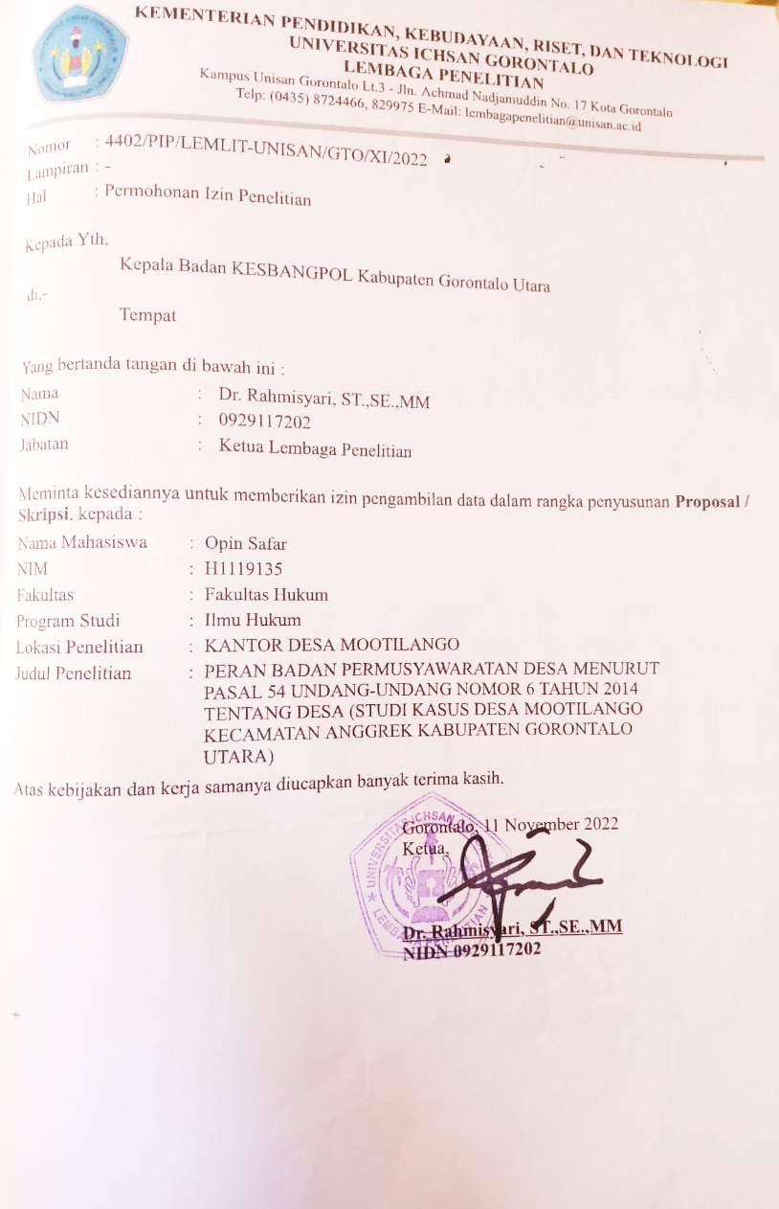

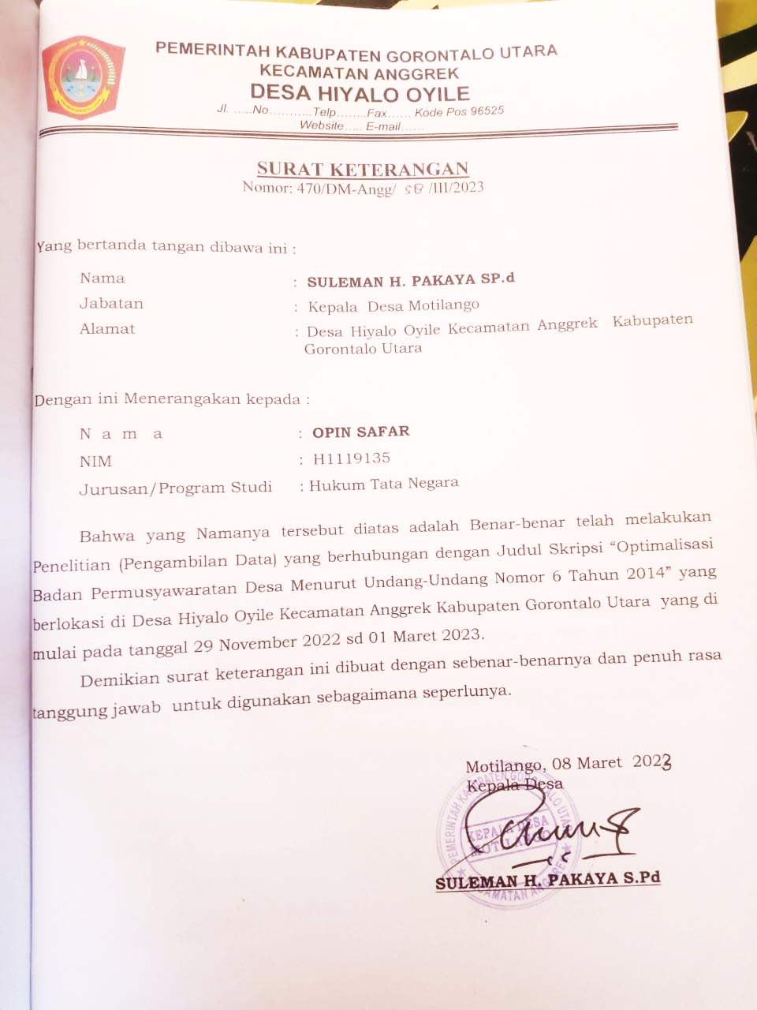

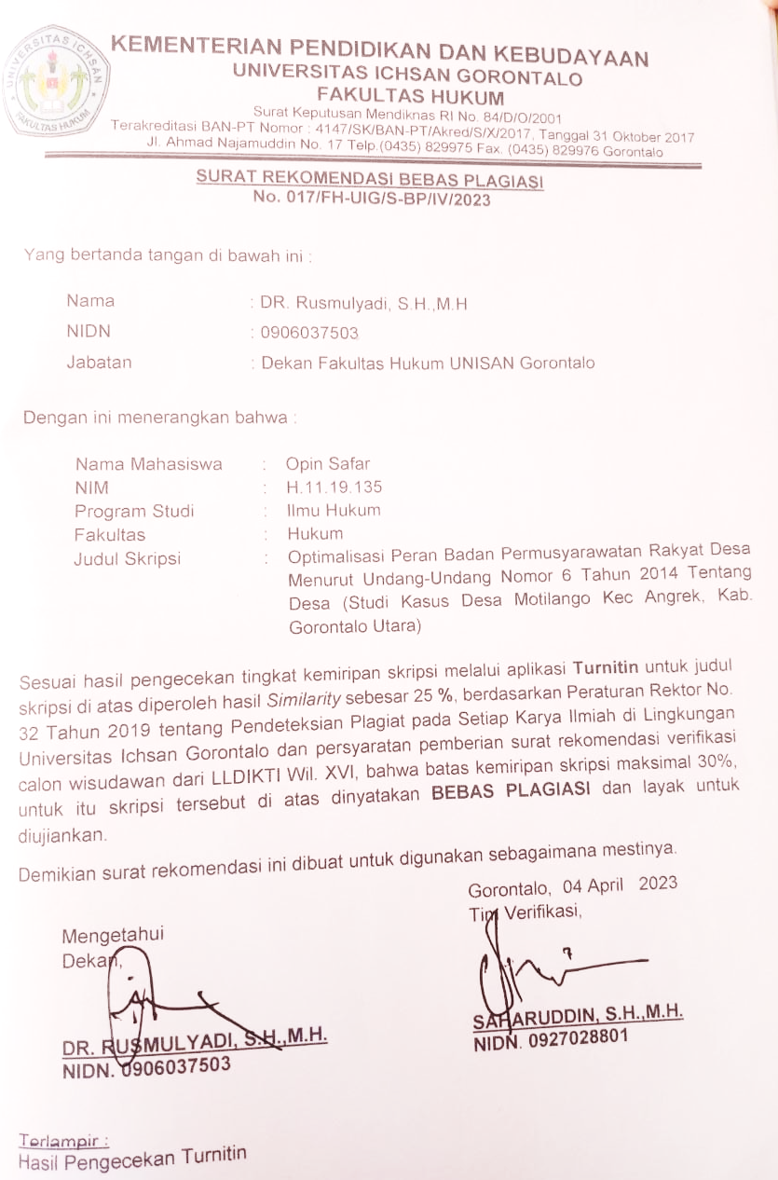

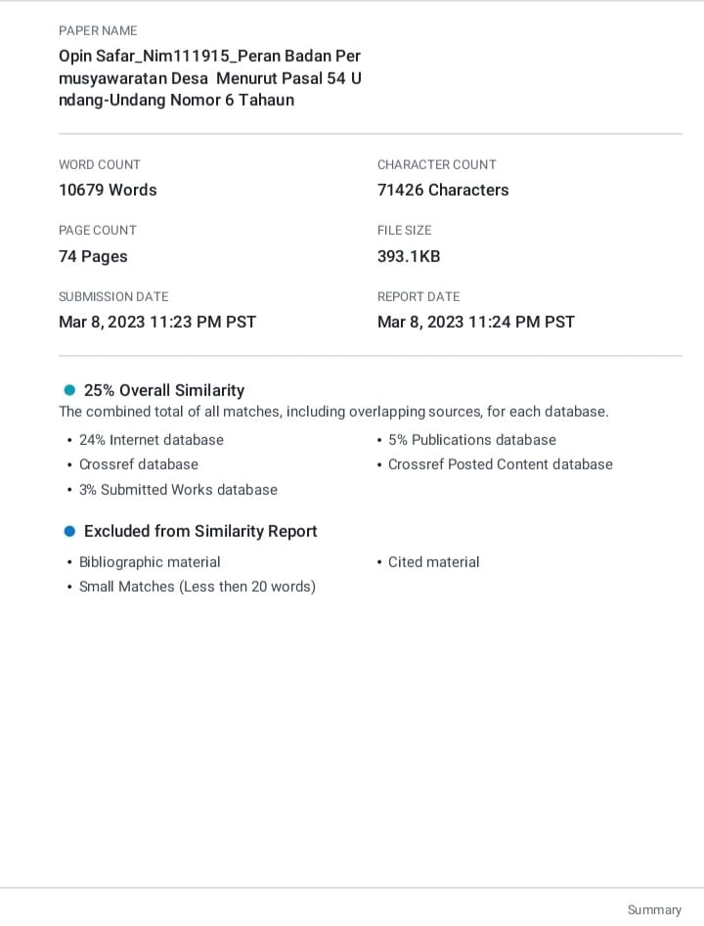

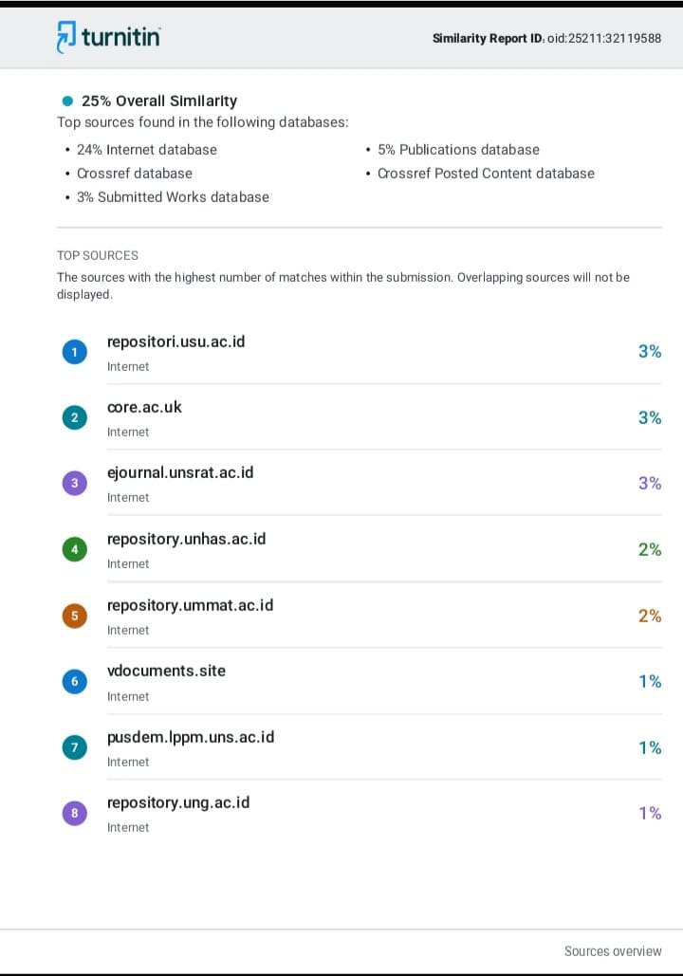

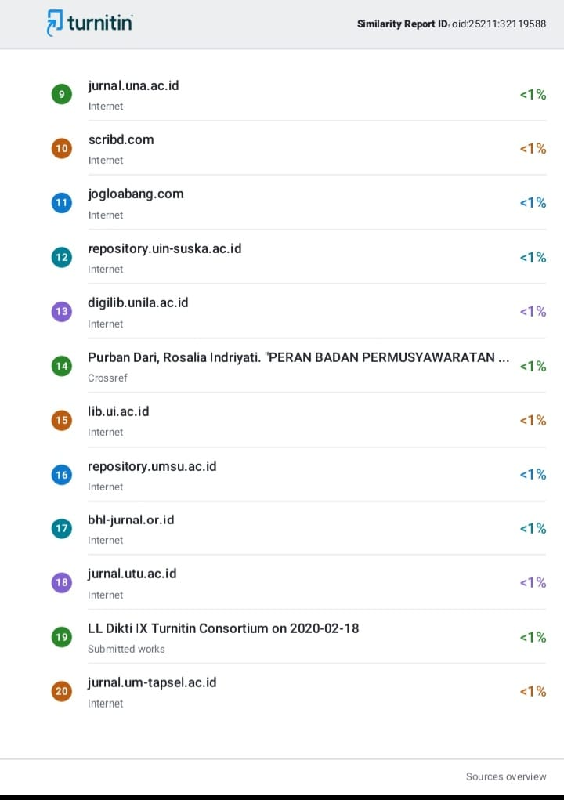

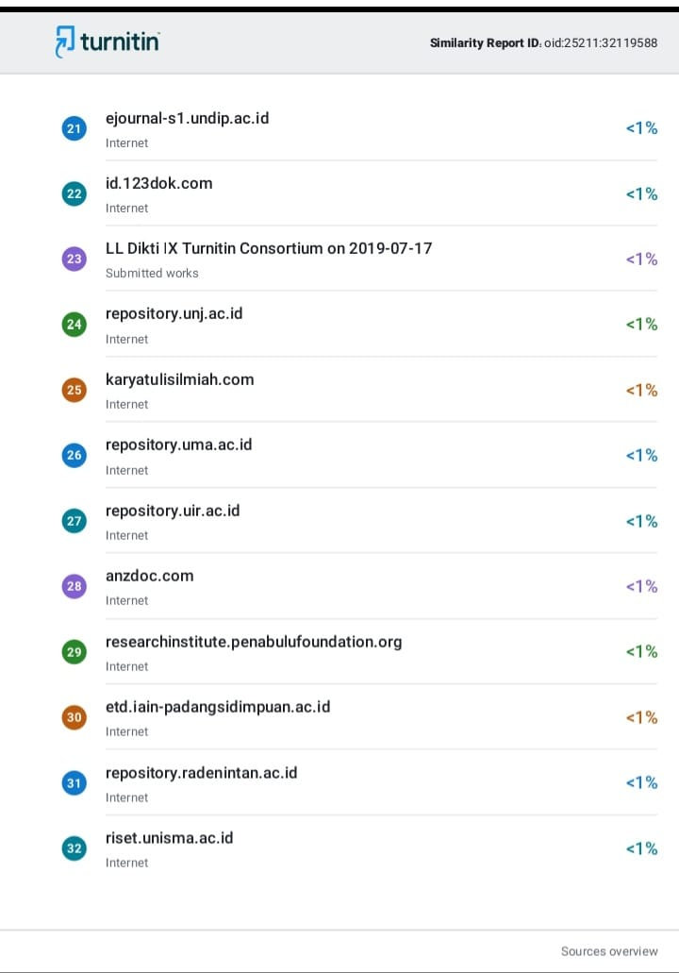

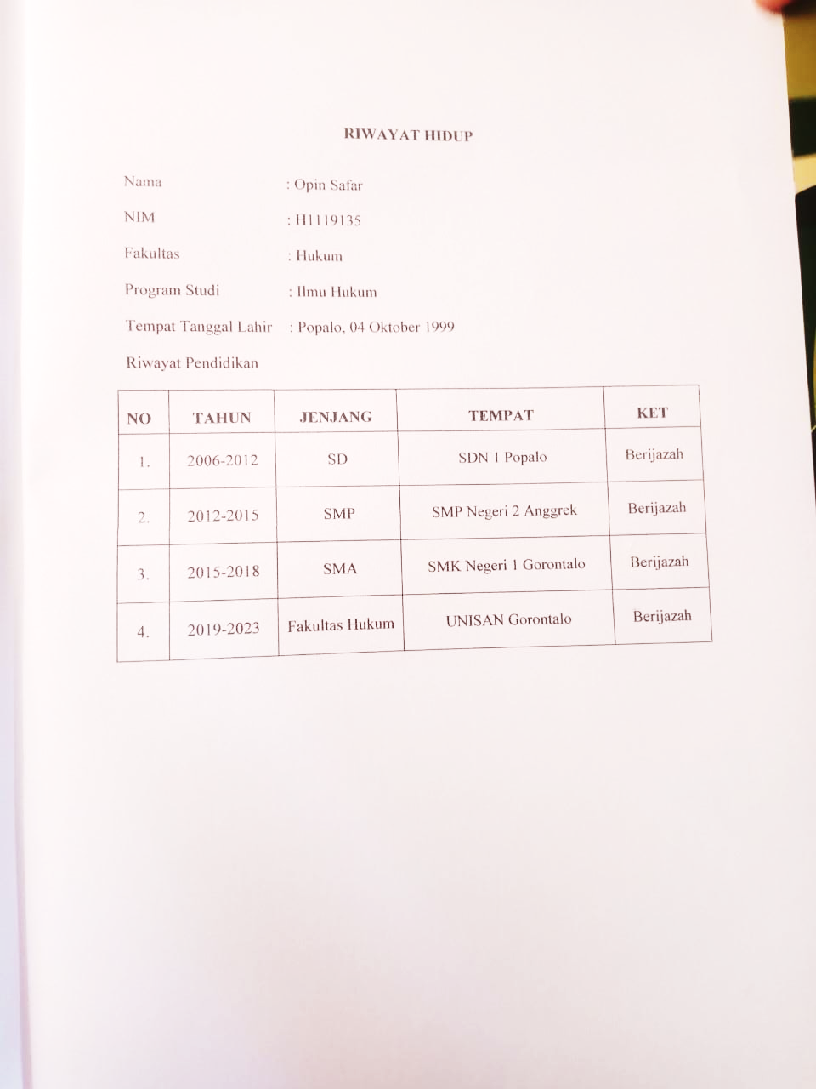

Christine Ayu Setyaningrum dan Ffiana Wisnaeni, Pelaksanaan Fungsi Badan Permusyawaratan Desa Terhadap Penyelenggraan Pemerintahan Desa, Jurnal Pembangunan Hukum Indonesia, Volume 1, Nomor 2 Tahun 2019, Program Pasca Sarjana Program Ilmu Hukum, Fakultas Hukum Undip, Semarang. Hal.159
Undang-Undang Dasar Negara Republik Indonesia Tahun 1945
Ibid
Raja Suleiman F, 2014, Dialektika otonomi daerah setelah menguji peraturan daerah. Pustaka Pelajar: Yogyakarta.
Lihat Pasal 54 Undang-Undang Desa Nomor 6 Tahun 2014 Tentang Desa
Undang-Undang Nomor 6 Tahun 2014 Tentang Desa. Dalam Undang-Undang Nomor 6 tahun 2014menjelaskan tentang desa ini mendefinisikan bahwa desa adalah kesatuan masyarakat hukum yang memiliki batas wilayah yang berwenang untuk mengatur dan mengurus urusan pemerintahan, kepentingan masyarakat setempat berdasarkan prakarsa masyarakat, hak asal usul, dan/atau hak tradisional yang diakui dan dihormati.
Hasil Wawancara denga Sekertaris Desa Ibu Risnawati Daud. 27 Juni Pukul 09.06 Wita
Lihat Pasal 61 Undang-Undang Nomor 6 Tahun 2014 tentang Desa
https//www..dpr.go.id/dokjdih/document/uu/UU_2014_6.pdf.. Di aksses, Selasa 21 Juni 2022, Pukul 14.34 Wita.
http://repository.ub.ac.id/id/eprint/9996/2/BAB%20II.pdf, di akses 5 Desember 2020, Pukul 18.30 Wita
Moch Solekhan, 2014, Penyelengaraan Pemerintahan Desa, Cetakan Pertama (Setara Pers: Malang). Hal. 76
ibid
Panca Setyo Prihatim, 2016, Penguatan Fungsi BPD Desa Dalam Menampung dan Menyaluran Aspirasi Masyarakat Desa, Wedana Jurnal Pemerintahan, Politik dan Birokrasi, Volume II Nomor 1 Oktober, Riau. Hal. 126-127
Ibid
Ibid
Ibid
Ibid
Ibid
Undang-Undang Nomor 6 Tahun 2014 Tentang Desa Disertai Penjelasannya, 2014, Rona Publising :Yogyakarta.
Sarman dan Mohammad Taufik Makarao, 2011, Hukum Pemerintahan Daerah Di Indonesia, Penerbit Reineka Cipta, Jakarta. Hal. 286
Rao Yuhafizh, 2018, Tesis tentang Fungsi Badan Permusyawaratan Desa (BPD) Dalam pelaksanaan Pemerintahan dan Pembagunan Desa di desa Aek Batu Kecamatan Torga, Kecamatan Torga, Kabupaten Labuhan Batu Selatan, di Universitas Sumatra Utara Medan.Hal. 40
Ahmad Farid Anshary, 2018, Tinjauan Yuridis Terhadap Pelaksanaan Kewenangan Badan Permusyawaratan Desa Dalam Pengawasan Kinerja Kepala Desa Di Desa Karueng Kabupaten Enrekang, Program Studi Hukum Adminidrasi Negara Fakultas Hukum Universitas Hasanuddin Makasar. Hal 26
Ibid
Ibid
Ibid
Ibid
Ibid
Ibid
Ibid
Ibid
Bambang Waluyo 2002 Penelitian Hukum Dalam Praktek (Sinar Grafika.:Jakarta). Hlm 15
Bambang Sunggono, 2012, Metodelogi Penelitian Hukum, (PT Raja Grafindo Persada: Jakarta).Hal. 35
Amiruddin dan Zainal Asikin, 2012, Pengantar Metodelogi Hukum,(PT Raja Grafindo Prasada: Jakarta), Hal. 118
Soerjono Soekanto 1983 Pengantar Penelitian Hukum Rineka Cipta Jakarta Hlm 65
Lihat Pasal 78 Undang-Undang Nomor 6 Tahun 2014 Tentang Desa
Hasil Wawancara dengan Bapak Irwan Husain selaku Wakil BPD Desa Motilango 10 Januari 2023, Pukul 09.30 Wita
Hasil Wawancara dengan Bapak Upriyanto Naki, Selasa 10 Januari 2023, Pukul 09.45 Wita
Hasil Wwancara dengan Kepala Desa Motilango Kecamatan Anggrek Kabupaten Gorontalo Utara dengan Bapak Abdul Muis Hilala, Rabu 11 Januari 2023, Pukul 11.10 Wita
Faktor belum optimalnya peran Badan Permusywaratan Desa (BPD) desa Motilango di sebabkan karena faktor sumber daya manusia
Hasil Wawancara dengan Ibu Ratna Utina selaku Ketua Badan Permusyawaratan Desa Motilango Kecamatan Anggrek Kabupaten Gorontalo Utara, Selasa 10 Januari 2023, Pukul 11.10 Wita
Hasil Wawancara dengan Bapak Abdul Muis Hilala sebagai Kepala desa Motilango Kecamatan Anggrek Kabupaten Gorontalo Utara, Rabu 11 Januari 2023, Pukul 10.00 Wita. Di Provinsi Gorontalo Kepala Desa biasa di sebut dengan Ayahanda atau Bunda.
Fahrudin Ari Wibowo dan Andina Elok Puri Maharani, Opimalisasi Kinerja Badan Permusyawaratan Desa (BPD) dalam pembuatan produk hukum desa paska berlakunya Undang-Undang Desa Nomor 16 Tahun 2014 Tentang Desa,Res Publica Vol. 3 No. 3 Sept.-Des.2019, Universitas Negeri Solo. Hal.336
Ibid
Hasil Wawancara dengan Ibu Hapsa Hukoli sebagai Sekertaris Badan Permusyawaratan Desa Motilango Kecamatan Anggrek Kabupaten Gorontalo Utara, Selasa 10 Januari 2023,Pukul 11.50 Wita.

